 | 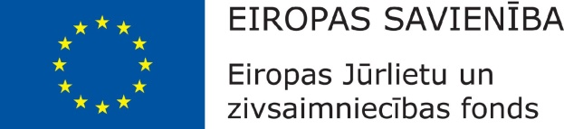

Atskaite
Tirgus pētījums
“Lielbritānijas zivju konservu tirgus analīze un perspektīvas”
Projekta Nr. 22-00-F05403-000008

Ziņojumu iesniedza :

………………………………………………………………..
Ingūna Gulbe
AREI Tirgus veicināšanas centra vadītāja

2023. gada jūlijs
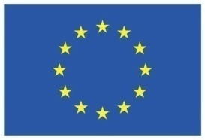PROJEKTU LĪDZFINANSĒ ES

Saturs
Lietotie saīsinājumi 3
KOPSAVILKUMS……………………………………………………………………5
1. IzMANTOTĀ metADOLOĢIJA ……………………………………………….7
2. tirgus apskats 8
2.1. Vispārējais pārtikas tirgus apskats 8
2.2. Pārtikas preču mazumtirdzniecības struktūra Lielbritānijā 9

3. TIRGUS PIEEJAMĪBA.…………………………………………………………10
3.1. Lielbritānijas zivju apstrādes vēsture………………………………………….10
3.2. Zivju konservu tirgus Lielbritānijā……………………………………………11
3.3. Zivju un jūrasvelšu patēriņa kanāli…………………………………………....12
3.4. Zivju konservu patēriņa ieradumi……………………………………………..15
3.5. Lielākie zivju konservu ražotāji un zīmoli Lielbritānijā………………………16
3.6. Zivju un jūrasvelšu patēriņa prognozes Lielbritānijā………………………….19
4. TIRDZNIECĪBAS VEICINĀŠANA………….....................................................23
4.1 Zivju konservu plauktu analīze mazumtirdzniecībā Lielbritānijā……………...23
4.2. Tunča konservu nozīmīgums………………………………………………….28

5. TIRGUS PERSPEKTĪVA……………………………………………………………..30
5.1.Nākotnes tendences……………………………………….. ………………… 30
5.2. Sociālo tīklu ietekme uz zivju konservu patēriņu……………………………..31
Secinājumi un ieteikumi .33
Datu avotu un literatūras saraksts 35

Lietotie saīsinājumi

Brexit | Apvienotās Karalistes izstāšanās no Eiropas Savienības jeb breksits
CFP | Kopējā zivsaimniecības politika/ Eiropas Savienības zivsaimniecības politika
Covid-19 | Elpceļu infekcijas slimība, ko izraisa SARS-CoV-2 vīruss (no angļu: coronavirus disease 2019)
Defra family | Department for Environment, Food & Rural Affairs - detalizēta gada statistika par ģimenes pārtikas un dzērienu iegādi Lielbritānijā
EEC | Eiropas Ekonomikas komiteja
ES | Eiropas Savienība
Eurostat | Eiropas Savienības Statistikas birojs
Euromonitor International | Stratēģiskās tirgus izpētetes organizācija
FSA | Food Standards Agency - Pārtikas standartu aģentūra Lielbritānijā
IPAFFS | Import of Products, Animals, Food and Feed System - Sistēma, kuru izmanto, lai informētu Lielbritānijas iestādes par dzīvnieku izcelsmes, to produktu un barības eksportēšanu uz Lielbritāniju no valstīm ārpus Eiropas Savienības
Kantar Worldpanel | Starptautisks mārketinga pētījuma pētījumu uzņēmums (daļa no Londonas tirgus izpētes uzņēmuma Kantar Group)
MSC | Marine Stewardship Council - bezpeļņas organizācija, kuras mērķis ir noteikt ilgtspējīgas zvejas standartus
NHS | Valsts veselības aprūpes dienests (United Kingdom National Health Service)
Omega-3 | Taukskābes, kuras atrodamas zivju eļļas sastāvā
Office for National Statistics | Lielbritānijas Nacionālais Statistikas Birojs
Statista | Vācijas tiešsaistes platforma, kas specializējas datu vākšanā un vizualizācijā un piedāvā statistiku un pārskatus, tirgus ieskatus, patērētāju ieskatus un uzņēmumu ieskatus
SACN | Scientific Advisory Committee on Nutrition - Uztura vadlīniju padomdevēja komiteja Lielbritānijā
Trademap | Tiešsaistes datubāze par starptautiskās tirdzniecības statistiku

Kopsavilkums

Pēc Eurostat datiem, 2022. gadā pārtikas, lauksaimniecības un zivsaimniecības produkti bija nozīmīgākās preces kopējā Latvijas eksportā. 2022. gadā pārtikas, lauksaimniecības un zivsaimniecības produktu eksports veidoja 21% no kopējās Latvijas eksporta vērtības. Latvijas pārtikas, lauksaimniecības un zivsaimniecības produktu eksports 2022. gadā salīdzinājumā ar 2021. gadu, ir palielinājies par 1,41 miljardu EUR jeb 42,1%. Latvijas pārtikas rūpniecības nozare ir apliecinājusi sevi kā viens no valsts ekonomiskās atveseļošanās un eksporta izaugsmes dzinējspēkiem. Viens no nozīmīgākajiem Latvijas pārtikas eksporta tirgiem ir Lielbritānija.

Lielbritānija ir viens no lielākajiem ES tirgiem ar vairāk nekā 67 miljoniem iedzīvotāju un senām zivju patēriņa tradīcijām. AK, t.sk., Lielbritānija, ir zivju un zivju produktu neto importētāja, kuras importa vērtība 2020. gadā bija 4,5 miljardi ASV dolāru. Tajā pašā gadā kopējais zivju un zivju produktu eksporta apjoms bija 2,2 miljardi ASV dolāru. Apvienotā Karaliste bija 12. lielākais tirgus pasaulē (2,8% īpatsvars). AK importa piegādātāji ir diezgan daudzveidīgi – 2020. gadā zivis un jūras veltes tika importētas no vairāk nekā 95 valstīm. Lielākie piegādātāji bija Islande (8,9%), Ķīna (7,8%), Fēru salas (6,7%), Vācija (6,7%) un Zviedrija (6,7%).
Lielbritānija jau vēsturiski ir bijusi ievērojama zivju un jūrasvelšu ražotājvalsts un eksportētājs, taču, ņemot vērā atšķirīgās patēriņa īpatnības no tā, ko iespējams nozvejot vietējos ūdeņos, tirgū vienmēr bijis pieprasījis arī pēc importa produktiem.
2020.gada martā Lielbritānijā tika izsludināti pirmie Covid-19 pandēmijas ierobežojumi, kuri lielā mērā ietekmēja patērētāju ikdienu, tika iepirkti lieli pārtikas krājumi, aizslēgtas sabiedriskās ēdināšanas iestādes. Palielinājās pieprasījums pēc saldētām zivīm un zivju konserviem.
Brexit viennozīmi ir atstājis sekas uz zivju konservu importu Lielbritānijā. Pirms Brexit stāšanās spēkā, Lielbritānija bija Eiropas Savienības dalībvalsts, ar piekļuvi ES vienotajam tirgum, kas atļāva brīvu preču, ieskaitot zivju konservu, kustību starp dalībvalstīm. Taču pēc Brexit, Apvienotā Karaliste pameta vienoto preču tirgu un muitas savienību, kā rezultātā ir notikušas izmaiņas tirdzniecības noteikumos un tarifos. Izskatot preču piegādes uz Lielbritāniju jāņem vērā, ka no 2021. gada 1.janvāra Lielbritānijas ieviesusi jaunas preču importa prasības konservētu zivju produktiem no ES valstīm.
Līdz ar pieaugošajām kredītu procentu likmēm un Krievijas uzsākto karu Ukrainā, kopumā 2022.gads bijis izaicinošs zivju un jūrasvelšu sektoram Lielbritānijā un šo produktu patēriņā novērojams mērens kritums, vienīgais sektors, kurš uzrādīja pieaugošu tendenci, bija zivju konservu produkti.
Lielākā daļa patērētāju pieprasa, lai produktam būtu labas garšas īpašības un tikai pēc tam tiek izvērtēta cena, līdz šim Anglijas patērētājs nav bijis izteikti jūtīgs pret cenu un deva priekšroku kvalitātei nevis zemai cenai, bet, ņemot vērā ekonomiskos apstākļus pēdējo gadu laikā, zemāka cena arī kļūst arvien aktuālāka.
Patērētāju attieksme pret zivju konservu produktiem Anglijā kopumā vērtējama kā pozitīva. Konservētie zivu produkti tiek vērtēti kā ērti lietojami un kā piemērots proteīna avots par pieejamu cenu, tādēļ bieži tiek izmantoti kā ātras un vienkāršas maltīšu sastāvdaļas. Turklāt zivju konservi bieži vien tiek uztverti kā veselīgi, jo zināms, ka tie ir labs Omega-3 taukskābju un citu labu uzturvielu avots.
Lai gan kopumā zivju un jūrasvelšu pārdošanas apjomi pēdējo gadu laikā samazinās, tieši zivju konservu tirgus Lielbritānijā piedzīvo nelielu, taču stabilu pieaugumu apjoma ziņā. Tam ir vairāki faktori, tajā skaitā augošais tirgus pieprasījums pēc ērtiem, viegli pieejamiem un veselīgiem pārtikas produktiem, kā arī pateicoties dažādu zivju un jūrasvelšu diētu popularitātei. Viens no zivju patēriņa samazināšanās aspektiem ir saistīts ar patērētāju nevēlēšanos ēdienu gatavot. Patērētāji dod priekšroku zivīm, kas jau ir daļēji sagatavotas. Populārākie zivju konservu produkti Lielbritānijā ir tuncis, lasis, sardīnes un skumbrija. Tuncis ir līdz šim visvairāk patērētais zivju konservu produkts Anglijas tirgū, aizņemot vairāk kā 50% no kopējā zivju konservu pārdošanas apjoma. Pēc tam seko lasis, kura tirgus daļa sastāda aptuveni 20% no kopējiem pārdošanas apjomiem.
Daudzi patērētāji kļūst arvien apzinātāki savās izvēlēs, saistībā ar ietekmi uz apkārtējo vidi un balsta savas izvēles uz produktiem, kuru izcelsme un ražošana iekļauj ilgtspējību. Liela daļa pircēju ir ieinteresēti zivju un citu jūras dzīvnieku labturībā un meklē produktus, kas ir sertificēti kā ētiski un atbildīgi iegūti un ražoti.
Lielbritānijas tirgotāji un patērētāji ir pazīstami ar Latvijas zivrūpniecības produktiem, to kvalitāti un tiem jau ir izveidojies patstāvīgo klientu loks. Uz Lielbritāniju savu produkciju jau šobrīd eksportē tādi Latvijas zivrūpniecības uzņēmumi kā SIA “Karavela”, SIA “Līcis-93”, SIA “UNDA”, SIA “Banga LTD” un SIA “Sudrablīnis”.
Pētījuma mērķis ir veicināt Latvijas pārtikas produktu ražotāju, liekot uzsvaru uz zivju konservu ražotājiem, eksportu uz Lielbritānijas tirgu. Palielināt izpratni par Lielbritānijas pārtikas tirgus specifiskajām prasībām, esošo produktu klāstu, mazumtirdzniecības struktūru, izplatīšanas kanāliem un tendencēm pārtikas patēriņā. Veikt padziļinātu izpēti aktuālajos datos zivju un jūras velšu pārdošanas rezultātos Lielbritānijas tirgū.
Atbilstoši pētījuma mērķim izvirzītie darba uzdevumi ietver Lielbritānijas zivju pārstrādes produktu patēriņa un cenu pārskatu, patēriņa tendenču novērtēšanu, konkurences izvērtējumu Lielbritānijas tirgū, izplatīšanas kanālu analīzi, tendences privāto preču zīmju tirgū.
Pētījumā izmantoti Lielbritānijas Nacionālais Statistikas Biroja dati, Lielbritānijas zivsaimniecības nozares pārskati, nozarē iesaistīto organizāciju un kompāniju interneta vietņu informācija, Eiropas valstu statistikas portāla EUROSTAT, Apvienoto Nāciju Organizācijas starptautiskās tirdzniecības datubāzes UN ComTrade, Eiropas Savienības zivsaimniecības nozares statistikas portāla EUMOFA, Agency B/Nielsen dati.
Datu analīzei izmantotas kvantitatīvās un kvalitatīvās metodes.
Balstoties uz datu analīzi, tika izdarīti secinājumi par Lielbritānijas zivju pārstrādes produktu tirgu, kā arī tika sagatavoti ieteikumi sadarbības uzsākšanai Lielbritānijas pārtikas tirgū.

Pētījuma apjoms ir 33. lpp. Darbā iekļauti 26 attēli. Ierobežotais izpildes laiks un finansējums, kā arī pieejamie dati noteica šī darba apjomu un detalizācijas pakāpi.

Ziņojumu sagatavoja Asoc prof., Dr.oec. I.Gulbe, Mg.oec.I.Osīte.

1. Izmantotā metodoloģija

- Kabineta pētījums - vispārējā tirgus informācija un tendences; konkrētā tirgus standarti un kvalitātes prasības, patēriņa īpatnības;
Mērķis: sākotnējā lēmuma pieņemšana par iespējamo ieiešanu konkrētajā tirgū.
- Kabineta pētījums - tirdzniecības tīklu sadalījums un to rādītāji tirgū;
Mērķis: izprast tirgus kanālu sadalījumu un proporcijas.
- Konkurentu izzināšana, cenu līmeņa un vispārējā sortimenta izpēte - fiziski apmeklējot veikalus - plauktu lasīšana (veikalu plauktu bildes pievienotajā materiālā):
https://drive.google.com/drive/folders/1CoLkh3rg_wU9jzOSKBr-FpE36Lv4YYrq?usp=drive_link
Mērķis: iegūt sākotnējo priekštatu par tirgū esošajiem produktiem un zīmoliem, iespējām tajā konkurēt un piedāvāt savus produktus. Padziļināta izpratne par produktiem tirgū, to izvietojumu plauktos, cenām, zīmoliem, ražotājiem utt.
- Kabineta pētījums - statistikas iegūšana un atspoguļošana (avoti: Nielsen statistikas dati, internetresursi, pētījumu aģentūru: Defra Family Food, The Insight Partners, Kantar, Euromonitor International dati, Lielbritānijas valdības publiski pieejamie dati, u.c.)
Mērķis: Apzināt un izprast potenciālos pārdošanas apjomus un cenu veidošanas politiku, balstoties uz esošajiem tirgus rādītājiem.

2. Tirgus apskats

Vispārējais pārtikas tirgus apskats
Atsaucoties uz Eiropas Komisijas (Eurostat) datiem, Lielbritānijas pārtikas tirgus ir viens no lielākajiem Eiropā, 2019.gadā tā vērtība bija 219 miljardi Eiro, kas ierindo Lielbritānijas tirgu ceturtajā vietā Eiropā, aiz Vācijas, Francijas un Itālijas. Tas ir tirgus ar vairāk nekā 67 miljoniem iedzīvotāju un senām zivju patēriņa tradīcijām. AK, t.sk., Lielbritānija, ir zivju un zivju produktu neto importētāja, kuras importa vērtība 2020. gadā bija 4,5 miljardi ASV dolāru. Tajā pašā gadā kopējais zivju un zivju produktu eksporta apjoms bija 2,2 miljardi ASV dolāru. Apvienotā Karaliste bija 12. lielākais tirgus pasaulē (2,8% īpatsvars). AK importa piegādātāji ir diezgan daudzveidīgi – 2020. gadā zivis un jūras veltes tika importētas no vairāk nekā 95 valstīm. Lielākie piegādātāji bija Islande (8,9%), Ķīna (7,8%), Fēru salas (6,7%), Vācija (6,7%) un Zviedrija (6,7%).
Pārtikas tirgus Anglijā ir daudzveidīgs un piedāvā ļoti plašu produktu klāstu, sākot no svaigiem līdz iepakotiem produktiem. Lielākās partikas kategorijas Lielbritānijā iekļauj gaļu, piena produktus, maizes izstrādājumus un dzērienus.
Pēc Statista pētījumu aģentūras datiem¹ , izvēloties pārtikas produktus, Lielbritānijas iedzīvotāji ņem vērā sekojošos faktorus un kritērijus:
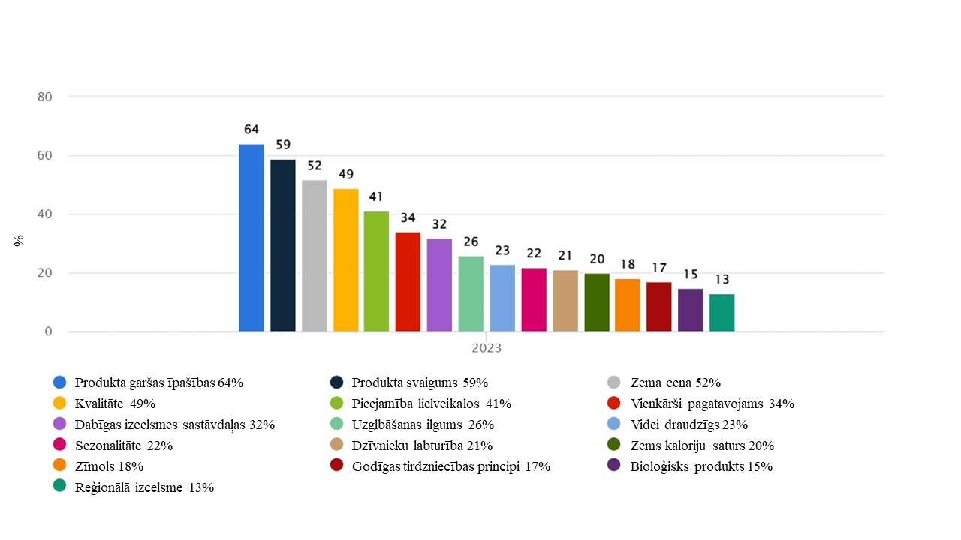
Attēls 1 - Patērētāju kritēriji izvēloties pārtikas produktus Lielbritānijas tirgū
Balstoties uz šiem kritērijiem, iespējams pieņemt lēmumu par vēlamajām produkta īpašībām un veicamajām produkta virzības aktivitātēm, lai tas būtu pēc iespējas pieprasītāks gan no patērētāju, gan lielveikalu iepircēju puses. Lielākā daļa patērētāju pieprasa, lai produktam būtu labas garšas īpašības un, lai tas būtu svaigs un tikai pēc tam tiek izvērtēta cena, līdz šim Anglijas patērētājs nav bijis izteikti jūtīgs pret cenu un deva priekšroku kvalitātei nevis zemai cenai, bet, ņemot vērā ekonomiskos apstākļus pēdējo gadu laikā, zemāka cena arī kļūst arvien aktuālāka.
Pārtikas preču mazumtirdzniecības struktūra Lielbritānijā
Mazumtirdzniecības struktūra Apvienotajā Karalistē ir daudzveidīga un ietver dažādu veidu mazumtirgotājus, sākot no lielām lielveikalu ķēdēm līdz maziem neatkarīgiem veikaliem. Daži no galvenajiem pārtikas preču mazumtirgotāju veidiem Apvienotajā Karalistē ir:
- Lielveikali - tie aizņem apjomīgāko daļu no pārtikas mazumtirdzniecības, kas veido vislielāko daļu pārtikas tirdzniecības apjomu Lielbritānijā. Vislielākie lielveikalu tīkli ir Tesco, Sainsbury's, Asda, Morrisons un Aldi.
- Veikali (convenience stores) - šie veikali ir mazāka izmēra mazumtirdzniecības vietas, kas piedāvā ierobežotu pārtikas preču klāstu, bieži vien koncentrējoties uz ērtu un ātru apkalpošanu. Dažas no lielākajām veikalu ķēdēm Apvienotajā Karalistē ir Co-op, Spar un Londis.
- Tiešsaistes veikali - tādi online veikali kā Amazon un Ocado kļuvuši arvien populārāki, iegādājoties pārtikas preces. Tie piedāvā plašu sortimentu ar produktiem un nodrošina ērtas piegādes iespējas.
- Atlaižu veikali, piemēram, Poundland un B&M, piedāvā dažādus pārtikas produktus par zemākām cenām nekā tradicionālie lielveikali.
- Neatkarīgie veikali, tādi kā reģionālie pārtikas veikali un specializētie pārtikas veikali, piedāvā unikālu pārtikas produktu izvēli un bieži vien koncentrējas uz augstas kvalitātes vietējiem produktiem.
Kopumā Apvienotajā Karalistē pārtikas preču mazumtirdzniecības struktūra ir ļoti konkurējoša, to veido dažādi mazumtirgotāju veidi, kuri piedāvā patērētājiem dažādus produktus un pakalpojumus.
Saskaņā ar Kantar Worldpanel datiem, lielākās lielveikalu ķēdes pēc tirgus sadalījuma Lielbritānijā ir:
1. Tesco (https://www.tesco.com/)
2. Sainsbury's (https://www.sainsburys.co.uk/)
3. Asda (https://www.asda.com/)
4. Morrisons (https://groceries.morrisons.com/webshop/startWebshop.do)
5. Aldi (https://www.aldi.co.uk/)
6. Lidl (https://www.lidl.co.uk/)
7. Waitrose (https://www.waitrose.com/)
8. Co-op (https://www.coop.co.uk/)

Zivju konservu pārdošanas apjomi un to procentuālais pārdošanas sadalījums starp šiem lielveikaliem atšķiras un tas atkarīgs no dažādiem faktoriem, kā vieta, cena un produktu pieejamība.

3.Tirgus pieejamība

Lielbritānijas zivju apstrādes vēsture (kontekstā ar patēriņa paradumiem šobrīd)³

Apvienotā Karaliste jau vēsturiski ir bijusi ievērojama zivju un jūrasvelšu ražotājvalsts, taču, ņemot vērā atšķirīgās patēriņa īpatnības no tā, ko iespējams nozvejot vietējos ūdeņos, tirgus pieprasa arī lielus importa apjomus. Ģeogrāfiskie apstākļi - tas, ka Lielbritānija atrodas uz salas, ļoti ietekmējuši zvejas vēsturi, gan iekšējos ūdeņos, gan ārpus tiem. Tāpat jau vēsturiski Lielbritānijas zvejas flote bijusi līderu statusā apjomu un tehnoloģiju attīstības ziņā, kas ir iemesls tam, ka britu kuģi zvejojuši Īslandes un Norvēģijas ūdeņos jau kopš 14.gadsimta.

1900.gados bija ievērojams zivju krājumu samazinājums, kas veda pie dažādiem valdības lēmumiem, kā rezultātā laika posmā no 1958.gada līdz 1961.gadam norisinājās strīds starp Īslandi un Apvienoto Karalisti par to, cik tuvu Īslandes krastiem Apvienotās Karalistes kuģi varēja zvejot, tas izraisīja pirmo tā saucamo “mencu karu”. Šie strīdi turpinājās ar otro “mencu karu” 1972.gadā un trešo - 1975.gadā.

1970.gadā Eiropas Ekonomikas komiteja (EEC) izveidoja Kopējo zivsaimniecības politiku (CFP), kas atļāva, pēc desmit gadiem, visiem kopienas locekļiem vienlīdzīgu piekļuvi kopienas ūdeņiem, taču šī politika Lielbritānijai nekad nav bijusi ērta, ņemot vērā, ka tās rezultātā ievērojami samazinājās zvejas kvotas, uz kurām Lielbritānija gribēja paturēt savas tiesības, būdama salas nācija.

Lielbritānija bija ievērojams zivju eksportētājs līdz 1983.gadam, bet kopš 1984.gada kļuva par lielu zivju importētāju. Laika posmā no 1984.gada līdz 2006.gadam strauji auga zivju imports, taču eksports palika vienā un tajā pašā līmenī.

Kopš tika dibināta pirmā lašu audzētava 1970.gadā, Lielbritānijā attīstījusies akvakultūra. Saistībā ar akvakultūru nav tikušas ieviestas nekādas kvotas, taču šī industrija saistīta ar negatīvu ietekmi uz apkārtējo vidi un ūdens kvalitātes rādītāju pasliktināšanos. Audzētavu vēsturiskās prakses, izmantojot hormonālu zivju barību un slikto ietekmi uz apārtējo vidi, vedušas pie pieaugoša skaita regulām un likumiem, kas limitē to, kur šādas fermas var tikt izvietotas.

Liela ietekme uz zivsaimniecības nozari Lielbritānijā ir bijusi Brexit referendumam, kurš paredzēja, ka līdz ar to Lielbritānija varēs atgriezt kontroli pār savu Ekskluzīvo ekonomisko zonu un nozvejas kvotām. Ņemot vērā, zvejas vēsturisko saistību ar nācijas kultūru, līdzīgi kā lauksaimniecībā, šī nozare bija viens no atslēgas punktiem Brexit pārrunu laikā. Visa rezultātā, kopš 2021.gada janvāra, Lielbritānija atrodas pārejas posmā, kurā tai atļauta par 25% lielāka nozveja Eiropas ūdeņos (tas neattiecas uz Norvēģiju, kura jau sen bijusi Lielbritānijas zvejas kuģu punkts). Ņemot vērā, ka Apvienotā Karaliste ieguva trešās valsts statusu, līdz ar izstāšanos no Eiropas Savienības, ir daudz apgrūtinātāki apstākļi produktu eksportam uz citām Eiropas valstīm (kas sastāda ap 80% no kopējā Lielbritānijas eksporta), ņemot vērā visas muitas un veselības inspekciju prasības.

2020.gada martā Lielbritānijā tika izsludināti pirmie Covid-19 pandēmijas ierobežojumi, kuri lielā mērā ietekmēja patērētāju ikdienu, tika iepirkti lieli pārtikas krājumi, aizslēgtas sabiedriskās ēdināšanas iestādes. Palielinājās pieprasījums pēc saldētām zivīm un zivju konserviem, savukārt daudzas “Fish & Chips” ēstuves bija spiestas aizvērties un slēgt savus restorānus uz visiem laikiem. Tā kā daudzas Lielbritānijas zivju eksporta valstis, kā Ķīna, Itālija, Spānija un Francija ieviesa ļoti stingrus Covid-19 izplatības ierobežojumus, lai samazinātu tā izplatību, vienas dienas laikā tika pazaudēti daudzi noieta tirgi, kas rezultējās ar daudzu ražotāju un pārstrādātāju darba apstāšanos.

Zivju konservu tirgus Lielbritānijā
Patērētāju attieksme pret zivju konservu produktiem Anglijā kopumā vērtējama kā pozitīva. Konservētie zivu produkti tiek vērtēti kā ērti lietojami un kā piemērots proteīna avots par pieejamu cenu, tādēļ bieži tiek izmantoti kā ātras un vienkāršas maltīšu sastāvdaļas. Turklāt zivju konservi bieži vien tiek uztverti kā veselīgi, jo zināms, ka tie ir labs Omega-3 taukskābju un citu labu uzturvielu avots.
Taču jāņem vērā, ka starp patērētājiem pastāv arī bažas par produktu ilgtspējīgas ražošanas praksi un ētiskiem aspektiem. Daudzi patērētāji kļūst arvien apzinātāki savās izvēlēs, saistībā ar ietekmi uz apkārtējo vidi un balsta savas izvēles uz produktiem, kuru izcelsme un ražošana iekļauj ilgtspējību. Liela daļa pircēju ir ieinteresēti zivju un citu jūras dzīvnieku labturībā un meklē produktus, kas ir sertificēti kā ētiski un atbildīgi iegūti un ražoti.
Kopumā zivju konservi nemainīgi paliek iemīļota izvēle starp Anglijas patērētājiem, taču augošais pieprasījums pēc ilgtspējīgiem, ētiski un atbildīgi ražotiem produktiem, noteikti jāņem vērā.
Saskaņā ar Kantar Worldpanel pētījumu datiem, visplašāk patērētie koservētie zivju produkti Lielbritānijā ir:

1. Tuncis
2. Lasis
3. Mazās sardīņveidīgās zivis
4. Skumbrijas
5. Sardīnes (pilchards)
6. Anšovi
7. Siļķes
8. Kipperi (kūpinātas siļķes)

Tuncis ir līdz šim visvairāk patērētais zivju konservu produkts Anglijas tirgū, aizņemot vairāk kā 50% no kopējā zivju konservu pārdošanas apjoma. Pēc tam seko lasis, kura tirgus daļa sastāda aptuveni 20% no kopējiem pārdošanas apjomiem. Taču arī sardīņveidīgās zivis, skumbrija un sardīnes (pilchards) ir populāras izvēles starp Lielbritānijas patērētājiem.

Atsaucoties uz Kantar Wordlpanel tirgus datiem, visvairāk zivju konservu produktus patērē pircēji vecuma grupā 55-64 gadiem. Šīs vecuma grupas pirkumi sastāda aptuveni 22% no visiem zivju konservu apjomiem. Nākošā lielākā patērētāju vecuma grupa ir 45-54 gadus veci pircēji, kuru grupa aizņem ap 20% no visiem zivju konservu pārdošanas apjomiem. Taču, zivju konservi tiek plaši patērēti starp visām vecumu grupām Anglijā, piesaistot arī jaunāku patērētēju mērķauditorijas interesi par šiem produktiem, ņemot vērā to ērto lietošanu un veselīga uztura ieguvumus.

Saskaņā ar Nacionālā Statistikas Biroja datiem (Office for National Statistics), vidējā konservēta zivju produkta cena Lielbritānijā sastāda £1.23 (1.43EUR) par 100g. Protams, šī cena variē, atkarībā no izmantotās zivs, zīmola un lielveikala. Tirgū ir sastopami premuim klases produkti, kuru cena ir augstāka par vidējo, tāpat arī zemas cenu kategorijas produkti, kuru cena ir zem vidējās tirgus cenas. Pārsvarā zemās cenu kategorijas produktus pārstāv privātās preču zīmes, kuras pieder lielveikaliem.
Balstoties uz Kantar Worldpanel sniegtajiem pētījumu datiem, Lielbritānijas zivju konservu tirgū, pārdošanas apjomu ziņā, dominē sekojošie zīmoli:
1. John West
2. Princes
3. Tesco (privātā preču zīme)
4. Asda (privātā preču zīme)
5. Sainsbury's (privātā preču zīme)
6. Morrisons (privātā preču zīme)
7. Waitrose (privātā preču zīme)
8. Aldi (privātā preču zīme)

John West un Princes ir divi lielākie zīmoli zivju konservu tirgū Anglijā, kuru pārdošanas apjomi sastāda vairāk kā 50% no kopējā tirgus. Šo zīmolu produktu portfelī ir plašs klāsts ar produktiem, kuru skaitā ir tunča, laša, sardīņu un skumbrijas zivju konservi. Lielveikalu tīkli kā Tesco, Asda un Sainsbury’s izveidojuši produktus ar savām preču zīmēm, kuri arī ir ļoti populāra izvēle starp patērētājiem, īpaši tiem, kuri pievērš uzmanību zemai cenai.

Zivju un jūrasvelšu patēriņa kanāli

Pēc 2023.gada marta datiem (NielsenIQ/Kantar/Circana), 67% patērētāju zivju un jūrasvelšu produktus iegādājās mazumtirdzniecībā, attiecīgi pārējo apjomu sadalot starp sabiedrisko ēdināšanu un neatkarīgajiem zivju tirgotājiem.

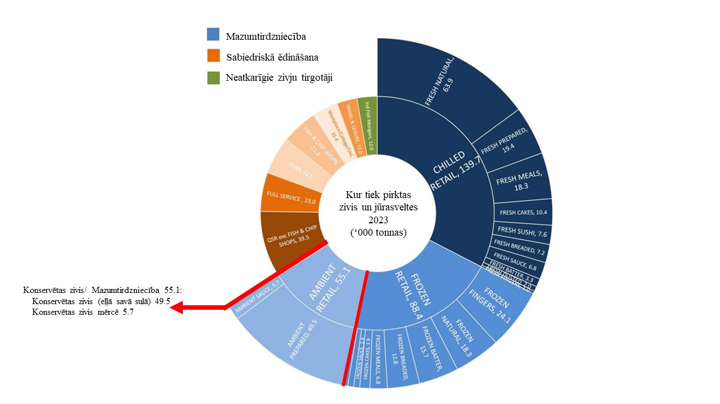
Attēls 2 - Seafish pētījuma dati - Zivju un jūrasvelšu patēriņš (2023.gada dati)

2019./2020.gadā Covid-19 pandēmijas izraisītās panikas dēļ, saldēto un zivju konservu pārdošanas apjomi uz vairākām nedēļām dubultojās, taču tad pārdošanas kāpums apstājās. Tomēr, jāņem vērā, ka tālāk sekojošais darbs un mācības attālināti - no mājām, skolu aizslēgšana un sabiedriskās ēdināšanas ierobežošana, rezultējās ar daudz biežāku maltīšu gatavošanu un ieturēšanu mājās. Tas ietekmēja kopējo Lielbritānijas pārtikas preču tidzniecības pieaugumu par 10%, aptuveni par tādu pašu proporciju palielinot arī zivju un jūrasvelšu produktu pārdošanas apjomus.

Tomēr, visticamāk,ka 2023.gads turpināsies ar izaicinājumiem šajā produktu grupā, ņemot vērā, ka gada sākumā vērojams patēriņa kritums, kuru ietekmē augošā inflācija un vienīgais sektors - zivju konservi, kurš uzrādīja pieaugumu pēdējo sešu mēnešu laikā, tomēr arī turpinās samazināt pārdošanas apjomus.
Zivju konservu un iepakoto zivju sektors (ambient), aizņem vismazāko daļu no kopējās zivju un jūrasvelšu kategorijas mazumtirdzniecībā Lielbritānijā, ar kopējo tendenci, pārdošanas apjomu samazinājumā līdz 2020.gadam. Tomēr Covid-19 panikas izraisītā patērētāju iepirkšanās paradumu maiņa, īslaicīgi palielināja šī segmenta pārdošanas rādītājus.

Pēc 2022.gada oktobra datiem, zivju konservi un iepakotās zivis sastādīja 13.4% no kopējiem pārdošanas apjomiem mārciņās un 22.5% no kopējiem pārdošanas apjomiem gabalos pret visiem pārējiem zivju un jūrasvelšu produktu kategorijas produktiem, naudas izteiksmē sastādot £546m. Apskatot šos datus, zivju konservi un iepakotās zivis tiek iedalītas divos apakšsegmentos - gatavie zivju konservi un iepakotās zivis (piemēram, savā sulā un eļļā) un zivju konservi un iepakotās zivis mērcē (piemēram, skumbrija tomātu mērcē).

Nielsen pētījumu aģentūras demogrāfiskie pētījumu dati raksturo zivju konservu pircēju kā nedaudz mazāk turīgu nekā vidusmēra zivju un jūrasvelšu pircēju. Salīdzinot ar 2016.gadu, zivju konservu produkti piesaistījuši ievērojami vairāk turīgo patērētāju grupu (C1), pieļaujams, ka to stimulējuši tādi produkti kā konservēti anšovi, gatavošanai mājās un konservēta skumbrija, kas noder kā garšīgs un ērts produkts līdzņemšanai, vai patērēšanai, piemēram, ofisā.

Tunča konservi turpina dominēt starp pārējiem segmenta produktiem, aizņemot 67% no visiem zivju konservu produktiem pārdošanas apjomu rādītājos naudas izteiksmē. 2022.gadā skumbrijas konservi pārdošanas apjomu ziņā nomainīja laša konservus un kļuva par kategorijas otro vērtīgāko produktu segmentu.

Vēsturiski zivju un jūrasvelšu produkti piedzīvojuši patēriņa kritumu pēdējo 10 gadu laikā, taču zivju konservu segments bija vienīgais, kurš 2022.gadā, uzrādīja augšupejošas izmaiņas (+9.3%) pārdošanas apjomu ziņā, taču jāsaka, ka tas bija pateicoties diezgan straujai vidējās cenas samazināšanai.
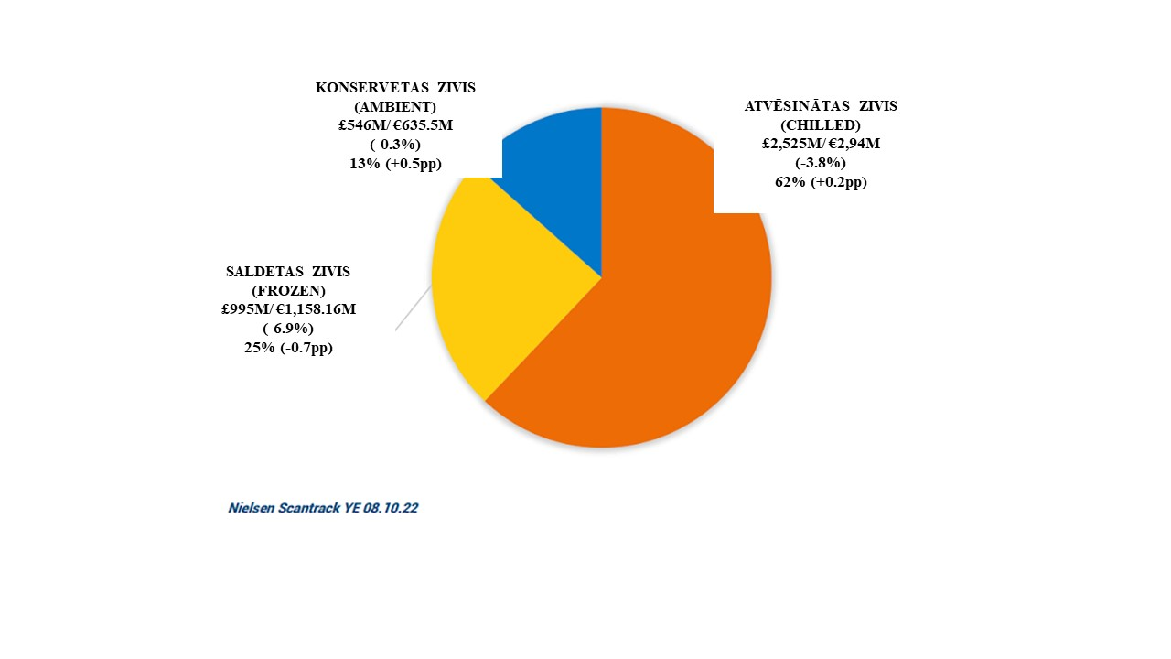
Attēls 3 - Lielbritānijas zivju un jūrasvelšu tirgus segmentu sadalījums pēc pārdošanas apjomiem 2022.gadā

Apskatot zivju konservu un iepakoto zivju apakšsegmentus, var secināt, ka tajos dominē produkti eļļā un savā sulā (91% naudas izteiksmes ziņā; 90% apjoma ziņā).

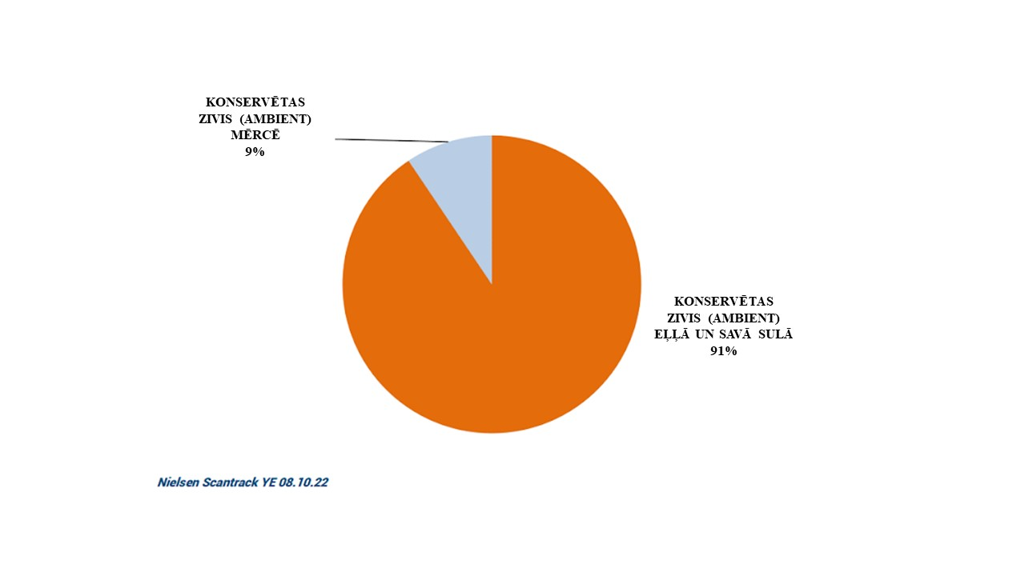
Attēls 4 - Lielbritānijas konservēto zivju segmenta sadalījums pēc pārdošanas apjomiem 2022.gadā

Salīdzinot ar iepriekšējo pārskata gadu, 2022.gadā tuncis, sardīnes un sardīņveidīgās zivis, kā arī siļķes uzrādīja pārdošanas pieaugumu.

Pēdējo 10 gadu laikā, zivju konservu segments piedzīvojis cenu pieaugumu par 23%, kas ir salīdzinoši mazāks nekā atvēsināto zivju (+26.6%) un saldēto zivju (+39.2%) produktiem.

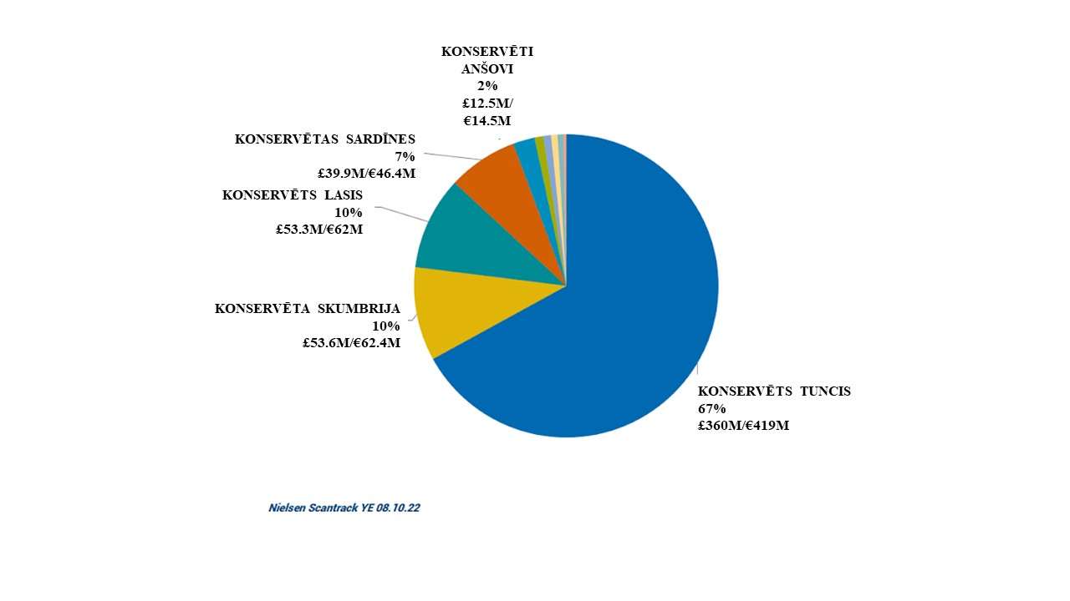
Attēls 5 - Lielbritānijas konservēto zivju segmenta sadalījums pēc pārdošanas apjomiem pa zivs veidiem 2022.gadā

Atbilstoši Euromonitor International¹⁰ pētījumu datiem, zivju konservu tirgus Lielbritānijā piedzīvo nelielu, taču stabilu pieaugumu pēdējo gadu laikā. Tam ir vairāki faktori, tajā skaitā augošais tirgus pieprasījums pēc ērtiem, viegli pieejamiem un veselīgiem pārtikas produktiem, kā arī pateicoties dažādu zivju un jūrasvelšu diētu popularitātei. Papildus tam, patērētāji tiecas vairāk iegādāties produktus, ar ilgtspējīgu ražošanas praksi un ētiski iegūtām izejvielām. Pircēji apzināti pievērš uzmanību produktu ražošanas ietekmei uz apkārtējo vidi, veicot savu pirkuma izvēli. Populārākie zivju konservu produkti Lielbritānijā ir tuncis, lasis, sardīnes un skumbrija.
Zivju konservu patērētāja demogrāfiskie rādītāji Lielbritānijā un to patēriņa ieradumi

Zivju konservu pircējs, pēc Nielsen pētījumu aģentūras demogrāfiskajiem datiem tiek raksturots kā nedaudz mazāk turīgs par vidējo zivju un jūrasvelšu pircēju. Pārsvarā zivju konservu produktus iegādājas mājsaimniecības ar vismaz 2 iedzīvotājiem, kā arī vidēja lieluma mājsaimniecības bez bērniem. Ja tomēr mājsaimniecībā ir bērni, tie ir vismaz 10 gadus veci. Salīdzinot ar 2016.gadu, zivju konservu segmenta produkti ievērojami vairāk piesaistījuši C1 kategorijas pircējus ¹¹, pieļaujams, ka pateicoties pārdošanas pieaugumam konsevētiem anšoviem, kā arī konservētai skumbrijai, kas ir kā garšīga un ērta uzkoda, piemēram ofisu darbiniekiem. Tāpat zivju konservu segmenta pieaugums (+54%) novērojams mājsaimniecībās, kurās ir vairāk par 5 cilvēkiem, kā arī ģimenēs ar bērniem, vecuma kategorijā 11-15 gadi.

Lielbritānijas patērētāju raksto pārliecības trūkums, gatavojot zivis mājās, tādēļ mērķa produkti, kuriem ir lielākas iespējas uzrunāt patērētāju ir pārstrādātas zivis un produkti, ar aprakstiem, kā tos ērtāk pagatavot mājas apstākļos. Patērētājiem rūp apkārtējā vide un ilgtspējīga saimniecība, tāpēc, redzot, MSC (Marine Stewardship Council) logo uz zivju produkta, visticamāk izvēle slieksies tieši uz to. Tāpat, pateicoties daudzu vietējo slavenību, kā šefu Rick Stein, Fearnley-Whittingstall un Jamie Oliver publiskājām kampaņām, sabiedrība ir plašāk informēta par ilgtspējīgas zvejniecības ieguves avotiem nekā tas ir, piemēram, lopkopības nozarē.

Lielākie zivju konservu ražotāji un zīmoli Lielbritānijā
Turpmāk uzskaitīti lielākie ražotāji un zīmoli, kuri pārstāv zivju konservu tirgu Anglijā:
www.john-west.co.uk
John West - viens no lielākajiem zivju konservu zīmoliem Apvienotajā Karalistē. Šim ražotājam ir vissenākā vēsture tirgū, kura aizsākās jau 1857.gadā. Uzņēmuma vislielākā vērtība slēpjas tā zīmolā, jo patiesībā John West tika dibināta kā mārketinga kompānija un arī šobrīd ar savu zīmolu produktus ražo daudzās citās ražotnēs visā pasaulē. Uzņēmums savu vēsturi aizsāka ar laša produktiem, sākumā sālītiem, tad konservētiem, tad produktu klāstam pievienojās arī tuncis un citi produkti. Savas darbības laikā uzņēmums piederējis daudzām lielām grupām kā Unilever un Heinz, kopš 2010.gada ir Taizemē bāzēta uzņēmuma Thai Union grupā. John West spēcīgās puses ir inovatīvie produkti, tie vienmēr ir bijuši Lielbritānijas zivju konservu tirgus flagmaņi, kā arī 100% produktu izsekojamība - uz katras bundžas atrodams kods, sākot ar iespēju, to izmantojot, pārliecināties par to, kur konkrētā zivs ķerta, līdz pat kuģa nosaukumam un tā kapteiņa vārdam. Tas iespējams pateicoties tam, ka John West ir vienīgais Anglijas un Īrijas konservētu zivju ražotājs, kuram pilnībā pieder kuģu flote, kas nodrošina visas zvejas piegādes ķēdes pārredzamību. John West zīmols kļuva vēl atpazīstamāks pēc savas TV reklāmas 2000.gadā, kur zvejnieks cīnās ar lāci par to, kurš iegūs svaigāko un labāko lasi, tā kļuva par vienu no skatītākajām reklāmām un ieguva daudzus reklāmas industrijas apbalvojumus.

https://princes.co.uk/
Princes - vēl viens no ietekmīgākajiem izplatītājiem un zivju konservu ražotājiem Anglijā. Uzņēmums dibināts 1880.gadā, savu darbību uzsāka ar omāru importu Lielbritānijā no Kanādas. Tāpat kā John West, arī Princes gandrīz vienmēr piederējis lielām starptautiskām grupām kā Buitoni, Nestlé, taču jau 1989.gadā uzņēmums tika pārdots Japānas kompānijai Mitsubishi Corporation. Princes Group produktu klāstā ir ne tikai zivju konservi, bet ļoti plašs klāsts ar citiem produktiem kā konservētas pupiņas un zirnīši, konservēti augļi, sulas, gatavie ēdieni, mērces. Princes kopumā pārvalda 15 ražotnes gan Eiropā, gan Maurīcijā. 2023.gadā medijos parādījās ziņas, ka Mitsubishi tomēr plāno pārdot Princes, ņemot vērā, ka uzņēmuma darbība pēdējos pārskata periodos uzrādījusi negatīvus rezultātus, taču līdz šim informācija par to, ka uzņēmums ticis pārdots, vēl nav apstiprinājusies. Princes ir arī vēl viena atsevišķa pārstāvniecībā Eiropā - Roterdamā, Nīderlandē, kurai ir pašai sava iepirkumu nodaļa un izplatīšanas kanāli.
Privātās preču zīmes produkti
Tirgus sadalījums starp lielveikaliem Lielbritānijā laika posmā no 2017.gada janvāra līdz 2023.gada aprīlim ir saglabājies diezgan stabils. Tesco un Sainsbury’s saglabājuši lielāko tirgus daļu pārskata periodā, 2023.gada aprīlī tām kopā piederēja 42% tirgus.
Vēl pirms zemo cenu veikalu ienākšanas tirgū un kļūšanas populāriem, pārtikas preču mazumtirdzniecības tirgū dominēja četri lielveikali: Tesco, Sainsbury's, Asda, and Morrisons. Ņemot vērā nenoteiktību pēc Brexit un pieaugošo inflāciju, patērētāju izvēles ir mainījušās par labu lētākām alternatīvām, piemēram, Aldi un Lidl.¹²
Pēc pēdējiem Kantar pētījumu datiem ¹³ Vācijas zemo cenu lielveikalu tīkli Aldi un Lidl šobrīd kopā aizņem 17.8% no kopējā Lielbritānijas tirgus, tāpat vērojama tendence šo veikalu tirgus daļas pieaugumam, piemēram, pēdējā pārskata mēnesī Aldi tirgus daļa sasniedza 10.1%, savukārt, Lidl 7.7%.¹⁴
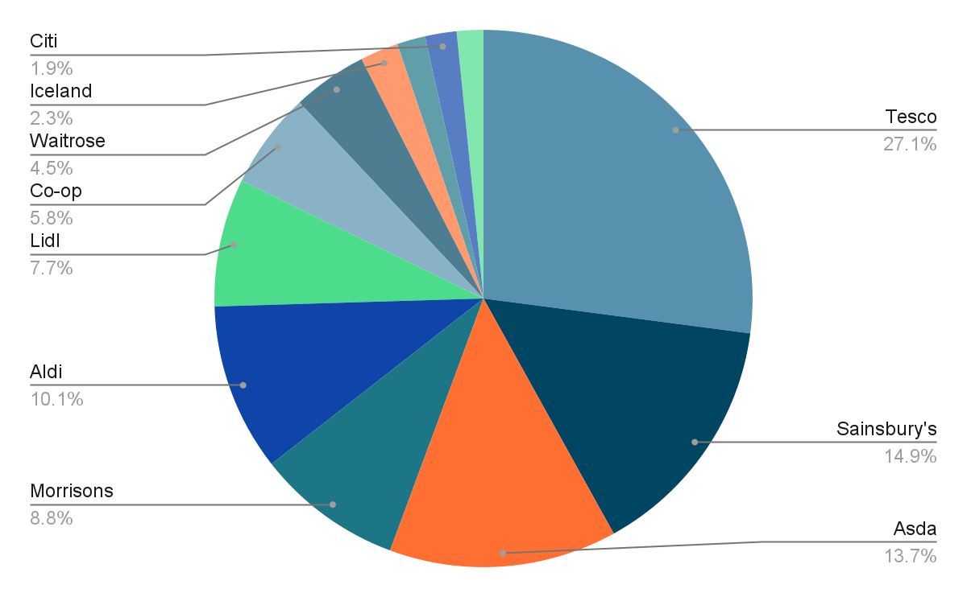
Attēls 6 - Mazumtirdzniecības tīklu procentuālais sadalījums Lielbritānijas tirgū
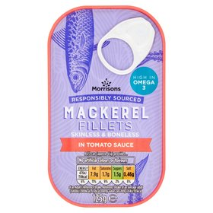  Piemērs no Morrisons lielveikalu tīkla privātās preču zīmes produktiem  https://groceries.morrisons.com/search?entry=canned%20fish |   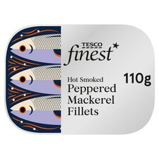  Piemērs no TESCO lielveikalu tīkla privātās preču zīmes produktiem  https://www.tesco.com/groceries/en-GB/search?query=canned%20fish&icid=tescohp_sws-1_m-ft_in-canned%20fish_out-canned%20fish
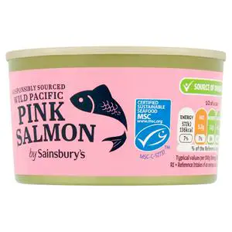  Piemērs no Sainsbury’s lielveikalu tīkla privātās preču zīmes produktiem  https://www.sainsburys.co.uk/gol-ui/SearchResults/canned%20fish |     Piemērs no ASDA lielveikalu tīkla privātās preču zīmes produktiem  https://groceries.asda.com/search/canned%20fish?cmpid=ahc-_-ghs-_-asdacom-_-hp-_-search-canned-fish
Atsaucoties uz Lielbritānijas valdības sniegtajiem datiem, lielākie konservētu zivju produktu importētāji Lielbritānijā 2019.gadā bija:
1. John West Foods Ltd
2. Princes Ltd
3. Thai Union Group PCL
4. MW Brands SAS
5. Bolton Group International S.A.
6. Bumble Bee Foods LLC
7. Dongwon Industries Co Ltd
8. StarKist Co

Zivju un jūrasvelšu patēriņa prognozes Lielbritānijā

Kopējais zivju un jūrasvelšu patēriņš Lielbritānijā gan mājsaimniecībās, gan ārpus mājām 2021.gadā (pēc pēdējiem aktuālajiem 2023.gada Defra family pārtikas patēriņa datiem²) bija 156.6g/ uz 1 personu/ nedēļā, kas bija par -3.9% mazāk nekā iepriekšējā pārskata gadā. Pēc Lielbritānijas valdības Veselības departamenta izstrādātajām vadlīnijām, nepieciešams uzņemt divas porcijas - 140g zivju un jūrasvelšu nedēļā, kas nozīmē, ka esošais patēriņš ir tikai 1.12 no nepieciešamās devas, tā ir tikai nedaudz vairāk kā puse no devas, ko iesaka veselīga uztura speciālisti.

Līdz ar pieaugošajām kredītu procentu likmēm un Krievijas uzsākto karu Ukrainā, kopumā 2022.gads bijis izaicinošs zivju un jūrasvelšu sektoram Lielbritānijā un šo produktu patēriņā novērojams mērens kritums, vienīgais sektors, kurš uzrādīja pieaugošu tendenci, bija zivju konservu produkti.

Zivju un jūrasvelšu mēreno patēriņa kritumu un lēno nozares atkopšanos, ietekmējušas arī Covid-19 izraisītās sekas, kad pircēji lielākoties centās ietaupīt un patērēt cenās demokrātiskākus proteīna avota produktus.

Patēriņa apjoma augstāko punktu zivju un jūrasvelšu produkti sasniedza pēc II Pasaules kara, kad tas bija 300g uz 1 personu nedēļā, citu proteīna produktu nepieejamības dēļ, pēc tam patēriņam noslīdot uz zemāko punktu 1970.gadu vidū, kad Apvienotā Karaliste piedzīvoja savu ekonomikas recesiju. Zivju produktu patēriņa pieaugums atkal sāka celties 1980.gadu laikā, kad Lielbritānijas iedzīvotāji sāka kļūt pārtikušāki, kā arī vairāk informēti par šo produktu pozitīvo ietekmi uz veselību, un pateicoties tehnoloģiju attīstībai, kas ļāva pārstrādāt zivis un jūrasveltes daudz efektīvāk.
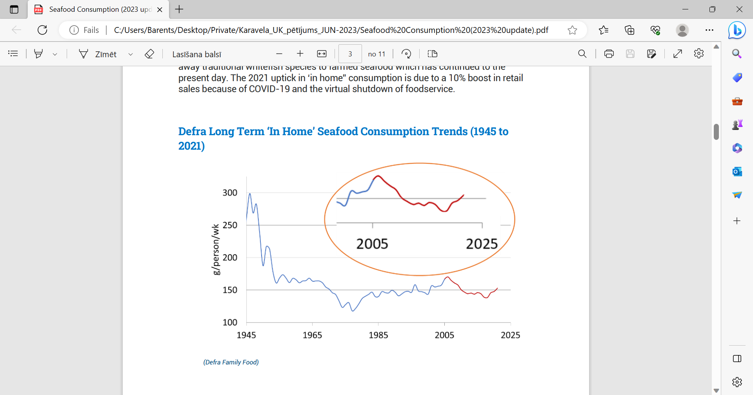
Attēls 7 - Defra ilgtermiņa zivju un jūrasvelšu patēriņa dati (1945.-2021.gadam) g/ 1 persona/ nedēļā

Lai izprastu patēriņa īpatnības padziļinātāk, apskatīta arī proporcija zivju un jūrasvelšu patēriņā mājsaimniecībā un ārpus mājas, kas parāda, ka ārpus mājas Lielbritānijas iedzīvotāji izvēlas šos produktus patērēt relatīvi maz, tie ir vidēji 15g uz 1 iedzīvotāju nedēļā.

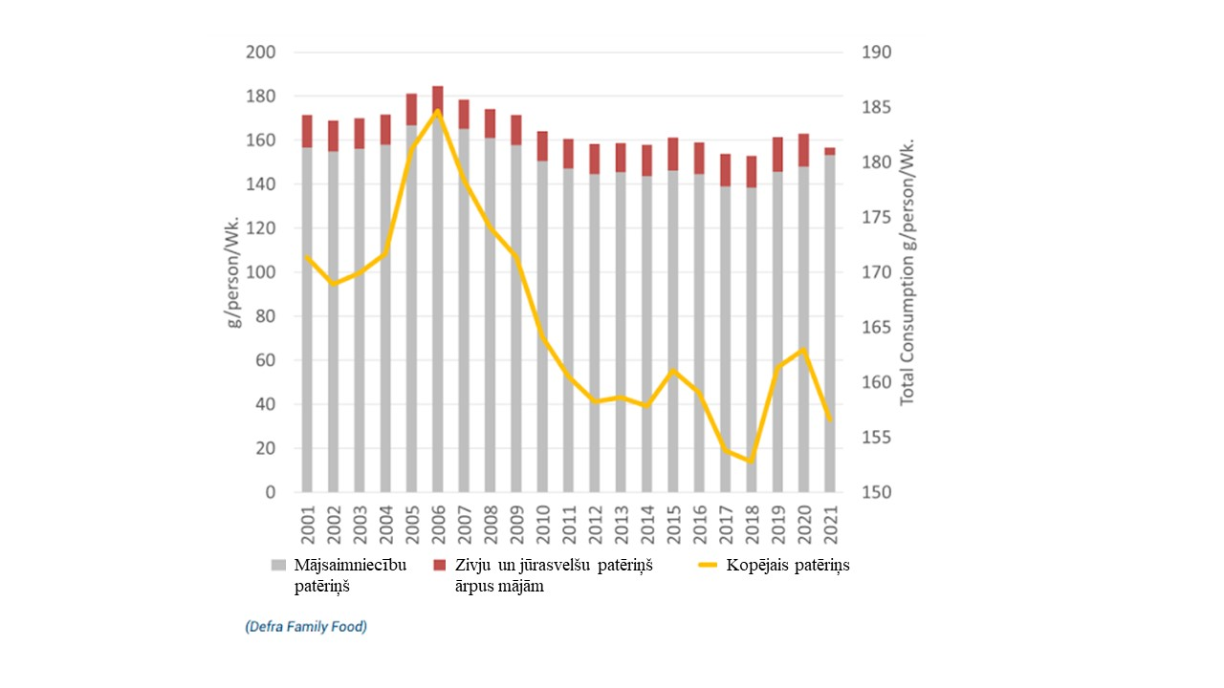
Attēls 8 - Defra ilgtermiņa zivju un jūrasvelšu patēriņa dati (1945.-2021.gadam) g/ 1 persona/ nedēļā

Lai veicinātu zivju un jūrasvelšu patēriņu, ņemot vērā, ka šie produkti ir labs proteīna avots un satur daudz nepiešamās uzturvielas, eksperti iesaka Lielbritānijas iedzīvotājiem patērēt vismaz divas porcijas katru nedēļu. Šīs rekomendāijas ir izstrādājusi Uztura vadlīniju padomdevēja komiteja (SACN), kura sniedz ieteikumus Pārtikas standartu aģentūrai (FSA). SACN tāpat rekomendē, lai vismaz viena no nedēļas porcijām būtu augsta zivju tauku satura zivs, piemēram, skumbija, siļķe vai menca, tādējādi solot, ka sabiedrības vispārējais veselības stāvoklis uzlabosies. Lai tas notiktu, kopējam zivju un jūrasvelšu patēriņam būtu jādubultojas.

Ņemot vērā augstāk minēto, var secināt, ka zivju konservu tirgum ir liels potenciāls un prognozējams apjoma pieaugums, tirgū ir brīva vieta jauniem produktiem.

Atsaucoties uz Euromonitor International pētījumu datiem, zivju konservu patēriņā Lielbritānijā pēdējo gadu laikā novērojams neliels, taču stabils pieaugums. Tas skaidrojams ar pieaugošo pieprasījumu pēc ērti lietojamām un veselīgām pārtikas produktu grupām, kā arī dažādu uz zivju ēdieniem bāzētu diētu popularitāti. Pie tam, tirgū vērojama tendence, ka patērētāji pievērš uzmanību produktiem, ar ilgtspējīgu ražošanas praksi, ētiksi iegūtām izejvielām, tāpat pircēji arvien vairāk izvērtē produktu iegūšanas un ražošanas ietekmi uz apkārtējo vidi.

Kā jau minēts, liela ietekme uz Lielbritānijas tirgu, tajā skaitā zivju konservu segmentu, bijusi Lielbritānijas izstāšanās no Eiropas Savienības. Līdzšinējie piedātāji no Eiropas Savienības slēdza atsevišķas vienošanās par jaunajiem tirdzniecības noteikumiem, taču dažiem produktiem tika piemērots pat 24% muitas tarifs zivju konserviem no jebkuras eksportētājvalsts.

Filipīnas un Lielbritānija izstrādāja tirdzniecības noteikumus, piemērojot tos tādiem pašiem, kādi tie bija pirms Brexit. Tāpat arī Seišelas parakstīja atsevišķu vienošanos, lai nodrošinātu izdevīgus apstākļus produktu piegādēm uz John West. Maurīcijai jau līdz Brexit bija nulles nodevas ES un Apvienotajā Karalistē un arī Ekvadora, kura ir viena no lielākajām zivju konservu piegādātājvalstīm Eiropā, parakstīja jaunu tirdzniecības nolīgumu ar Angliju par nulles tarifu.

Lai nodrošinātu stabilu biznesa darbību un samazinātu riskus, izskatot Lielbritāniju kā potenciālo eksporta valsti, protams, ieteicama tirgus diversifikācija, ņemot vērā nestabilos tirgus apstākļus un iepējamo scenāriju, ja tirdzniecības darījumi samazinās un produktiem tiek piemēroti tarifi.

Tāpat vienmēr jāmonitorē tirgus un jāvēro, ko dara tādi tirgus līderi kā John West and Princes, lai vienmēr varētu sekot tam, kādus inovatīvus produktus šie uzņēmumi izstrādā, lai palielinātu patērētāju interesi par zivju konserviem un izprastu iespējamās izmaiņas patēriņa ieradumos.

Noteikti regulāri veicami tādi tirgus pētījumi kā “plauktu lasīšana ”, lai būtu priekšā saviem konkurentiem un laicīgi sagatavotos tam, lai apmierinātu savu Eiropas klientu pieprasījumu, un atbilstu pieprasītajām produktu specifikācijām. Svarīgi analizēt ne tikai spēcīgo ražotāju zīmolu produktus, bet tikpat nozīmigi vākt informāciju arī par lielveikalu privātās preču zīmes produktiem, ņemot vērā to jau šobrīd esošo pārsvaru un straujo patēriņa apjomu pieaugumu.
Brexit viennozīmi ir atstājis sekas uz zivju konservu importu Lielbritānijā. Pirms Brexit stāšanās spēkā, Lielbritānija bija Eiropas Savienības (ES) dalībvalsts, ar piekļuvi ES vienotajam tirgum, kas atļāva brīvu preču, ieskaitot zivju konservu, kustību starp dalībvalstīm. Taču pēc Brexit, Apvienotā Karaliste pameta vienoto preču tirgu un muitas savienību, kā rezultātā ir notikušas izmaiņas tirdzniecības noteikumos un tarifos.
Taču, līdz ar Anglijas izstāšanos no ES, valstis, kuras eksportē uz šo tirgu, saskaras ar dažādām grūtībām, kā piemēram, preču piegāžu kavējumi un pieaugošas izmaksas saistībā ar jaunajiem muitas noteikumiem un birokrātiskajām prasībām. Kā arī daži no zivju konservu produktiem, kuri agrāk tika importēti no ES valstīm, tagad var tikt aplikti ar muitas tarifiem, kas, savukārt, palielina preces gala cenu, ar kuru saskaras Lielbritānijas patērētāji.
Pilnībā Brexit ietekmi uz zivju konservu importu Lielbritānijā pagaidām vēl nav iespējams izanalizēt un tā ir neskaidra, tāpat tā joprojām ir atkarīga no tirdzniecības sarunām un nolīgumiem starp Apvienoto Karalisti un citām valstīm.
Izskatot preču piegādes uz Lielbritāniju jāņem vērā, ka no 2021. gada 1.janvāra Lielbritānijas ieviesusi jaunas preču importa prasības konservētu zivju produktiem no ES valstīm. Galvenās prasības ietver sekojošo:
- Health certificate - pārtikas drošuma sertifikāts, kuru apstiprina Pārtikas un Veselības Dienests. Visiem zivju konservu produktiem, kuri tiek ievesti no Eiropas Savienības, nepieciešami sertifikāti, kurus izdod un apstiprina valsts pilnvarots veterinārais dienests eksportētājvalstī. Sertifikātam jāapliecina, ka produkti atbilst Lielbritānijas pārtikas veselības un drošības standartiem.
- Pre-notification - iepriekšējs paziņojums. Importētājiem ir iepriekš jāziņo attiecīgajām Apvienotās Karalistes iestādēm par zivju konservu produktu ierašanos. Šī procedūra jāveic, izmantojot sistēmu UK's Import of Products, Animals, Food and Feed System (IPAFFS).
- Muitas kontrole. Zivju konservu kravas izlases kārtībā var tikt pārbaudītas muitā, lai pārliecinātos, ka produkti ir atbilstoši Anglijas veselības un drošības standartiem. Šīs pārbaudes iekļauj fiziskas kravas apskates, dokumentu pārbaudi un produktu paraugu ņemšanu.
- Muitas tarifi. Daļa no zivju konserviem, kuri tiek importēti no ES, pakļaujas muitas tarifiem. Tarifa apjoms atkarīgs no produkta veida un vienošanās nosacījumiem par konkrēto produktu veidu starp Angliju un konkrēto ES valsti.
Svarīgi ņemt vērā, ka šīs prasības var būt mainīgas un var būt atkarīgas no konkrētiem apstākļiem un darījuma, tāpēc ieteicams konsultēties ar saistošajām Apvienotās Karalistes iestādēm un lūgt profesionālu padomu pirms zivju konservu importēšanas no Latvijas vai citas ES valsts. Kas attiecas uz prasībām, saistībā ar preču eksportu no Latvijas uz Angliju, tad spēkā ir tieši tie paši nosacījumi kā pārējām ES valstīm, taču tarifs uz konkrēto produktu ir atkarīgs no specifiskā produkta klasifikāciju saskaņā ar Apvienotās Karalistes tarifu grafiku. Importētāji var pārbaudīt Apvienotās Karalistes tarifu grafiku, lai noteiktu piemērojamo tarifu likmi savam konkrētajam produktam. Svarīgi atzīmēt, ka Apvienotās Karalistes tarifu grafiks var tikt mainīts, un tas var būt atkarīgs no jebkādiem tirdzniecības nolīgumiem starp Apvienoto Karalisti un Latviju.

4. Tirdzniecības veicināšana

Lai izprastu tirdzniecības veicināšanas iespējas Lielbritānijas tirgū, nepieciešams veikt analīzi jau esošajiem produktiem pārtikas tirdzniecības vietu plauktos, pēc kuru apskates iespējams izdarīt secinājumus, par to, vai ražotājs spēj atbilst esošajam tirgus pieprasījumam, vai uz plaukta ir iespējams iekļūt ar alternatīvu produktu un vai iespējams konkurēt ar esošajiem produktiem (cenām, specifikācijām, marķējumu prasībām).
Zivju konservu plauktu analīze mazumtirdzniecībā Lielbritānijā

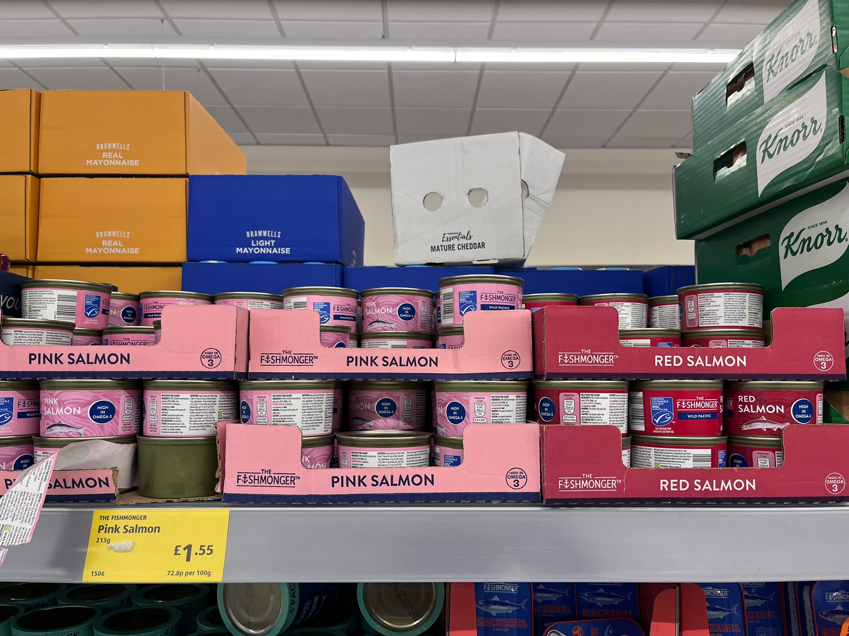
Attēls 9 - Aldi lielveikalu tīkla privātās preču zīmes Fishmongers laša produkti

Aldi kā viens no diviem populārākajiem zemo cenu veikaliem Lielbritānijā savā zivju konservu sortimentā pārsvarā iekļāvis savas privātās preču zīmes Fishmongers produktus. Sortiments ir šaurs, tajā ir tikai standarta populārākie un pirktājie produkti. Pārdošana vērsta uz lielu apjomu par zemām cenām. Plauktos principā nemaz nav pārstāvēti ražotāju zīmoli. Cenas ir zemākas par vidējām tirgus cenām. Kā piemēram laša (pink salmon) konservs 213g uz plaukta izvietots par 1.55£ (1.80Euro).

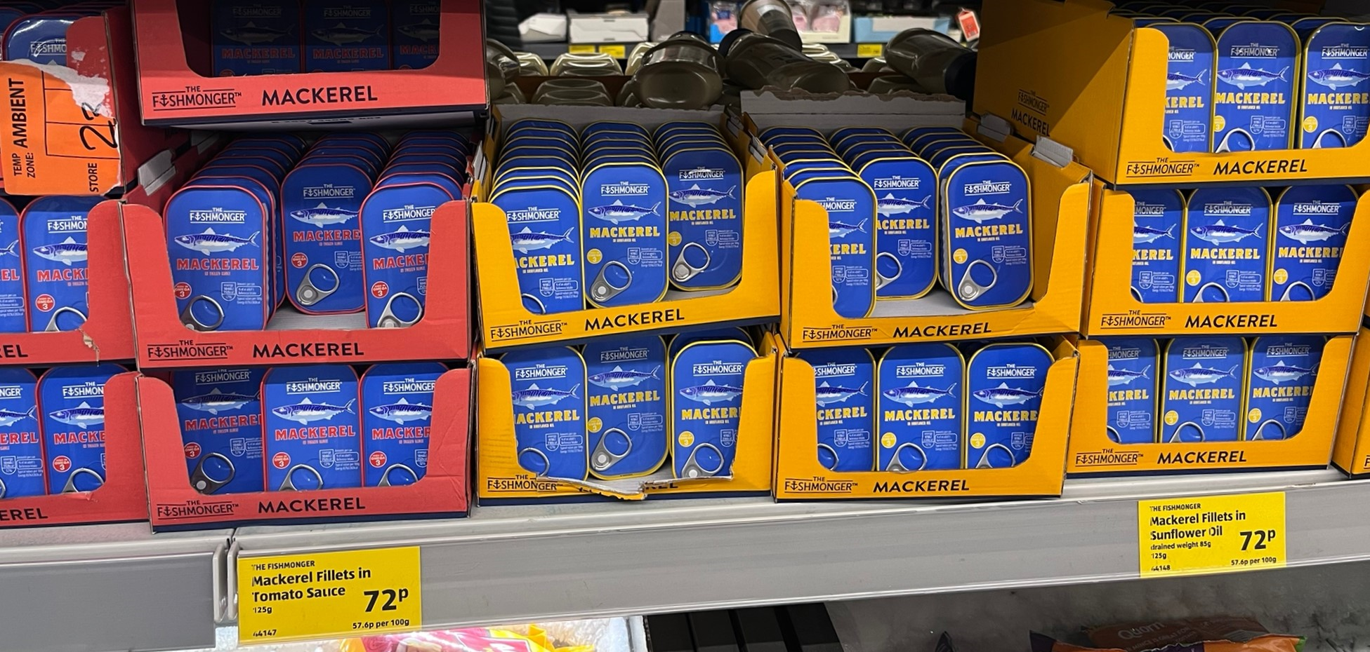
Attēls 10 - Aldi lielveikalu tīkla privātās preču zīmes Fishmongers skumbrijas produkti

Otra pārstāvētā grupa ir skumbriju konservi, abiem produktiem - gan eļļā, gan tomātu mērcē cena uz plaukta ir 0.72£ (0.84Euro)/ 125g (85g zivs tīrsvars eļļā).
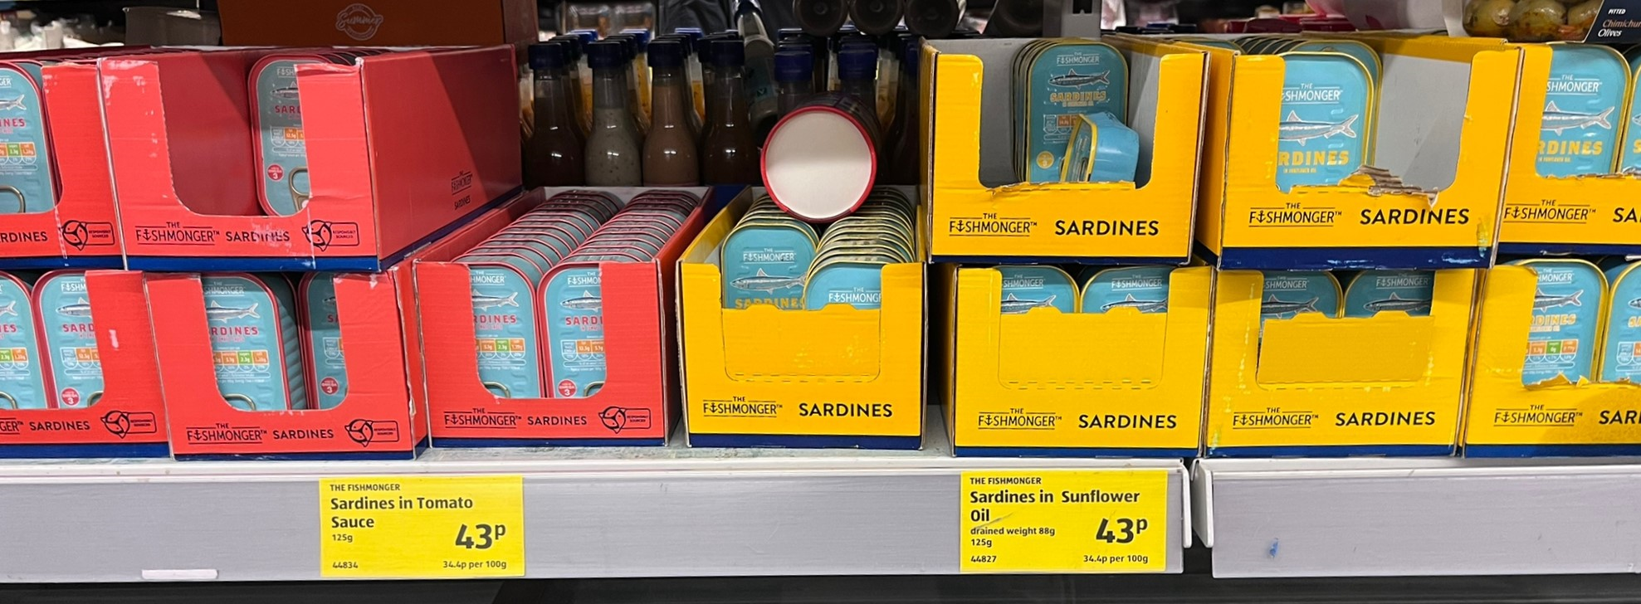
Attēls 11 - Aldi lielveikalu tīkla privātās preču zīmes Fishmongers sardīņu produkti

Trešā pārstāvētā grupa ir sardīņu konservi, abiem produktiem - gan eļļā, gan tomātu mērcē cena uz plaukta ir 0.43£ (0.50Euro)/ 125g (85g zivs tīrsvars eļļā). Tā ir tirgū zemākā pieejamā cena šāda veida produktam (bez atlaidēm).

ASDA ir trešais lielākais mazumtirdzniecības tīkls Lielbritānijā. Zivju konservu sortiments ir salīdzinoši plašs un pārstāvēti ne tikai bāzes, standarta produkti kā Aldi un Lidl, bet arī daudzveidīgāki un inovatīvāki produkti. Proporcionāli daudz vairāk pārstāvēti ražotāju zīmoli nevis privātās preču zīmes.

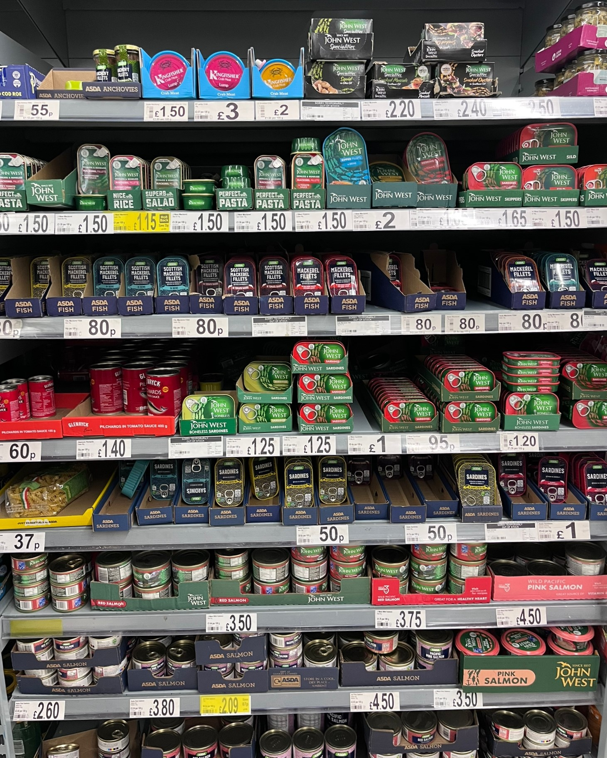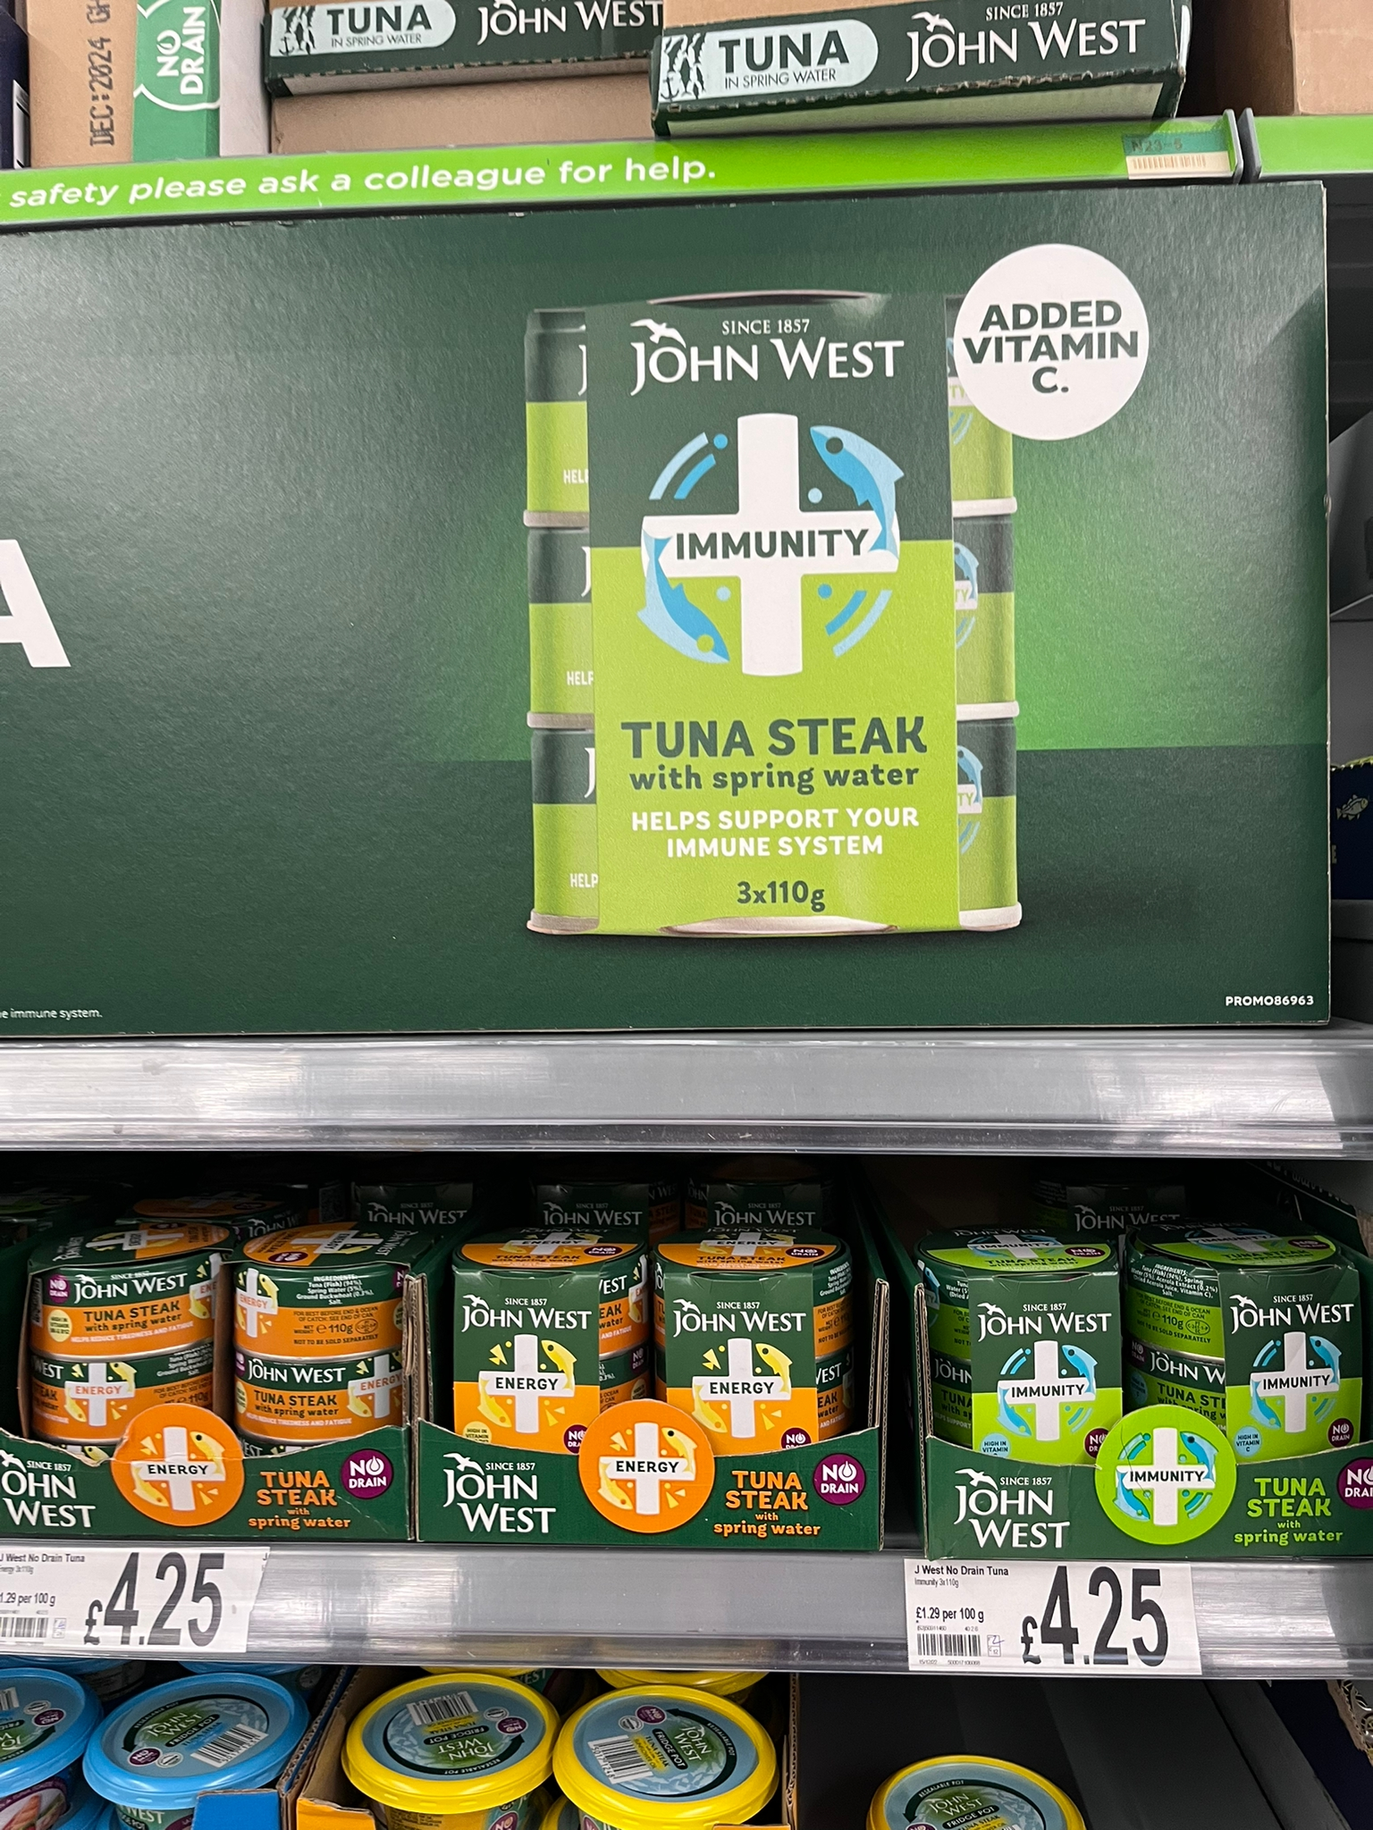
Attēls 12, 13 - ASDA lielveikalu tīkla zivju konservu produkti

Salīdzinoši - ASDA privātās preču zīmes skumbrijas konservu (gan eļļā, gan tomātu mērcē) plaukta cena ir 0.80£ (0.93Euro)/ 125g, savukārt sardīņu plaukta cena (gan eļļā, gan tomātu mērcē) ir 0.50£ (0.58Eur)/ 125g, taču laša konservu cenas svārstās 2.60£ - 3.80£ (3.03-4.42Euro). Plauktos sastopami lielo zīmolu produkti, kuri uzsver produktu labās īpašības un uzturvielas, kā piemēram John West tunča konserviem (3x110g 4.25£ (4.95Euro)) uz iepakojuma uzsvērts, ka tas uzlabo imūnsistēmu un tam pievienots papildus vitamīns C.

Sainsbury’s ir otrais lielākais tirdzniecības tīkls Lielbritānijā, sortimentā pārstāvēts pietiekoši plašs klāsts ar zivju konserviem, gan ar veikala privātās preču zīmes, gan ražotāju produktiem. No ražotāju zīmoliem visplašāk uz plaukta pārstāvēts John West, ar izteikti daudz tunča produktiem.
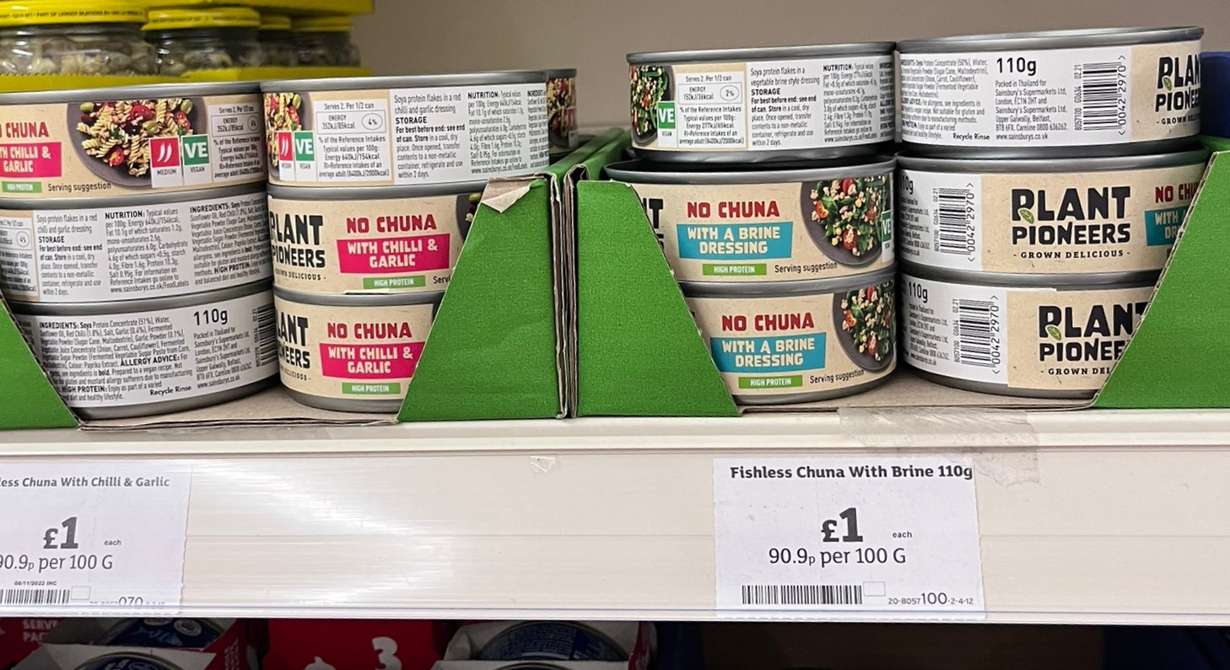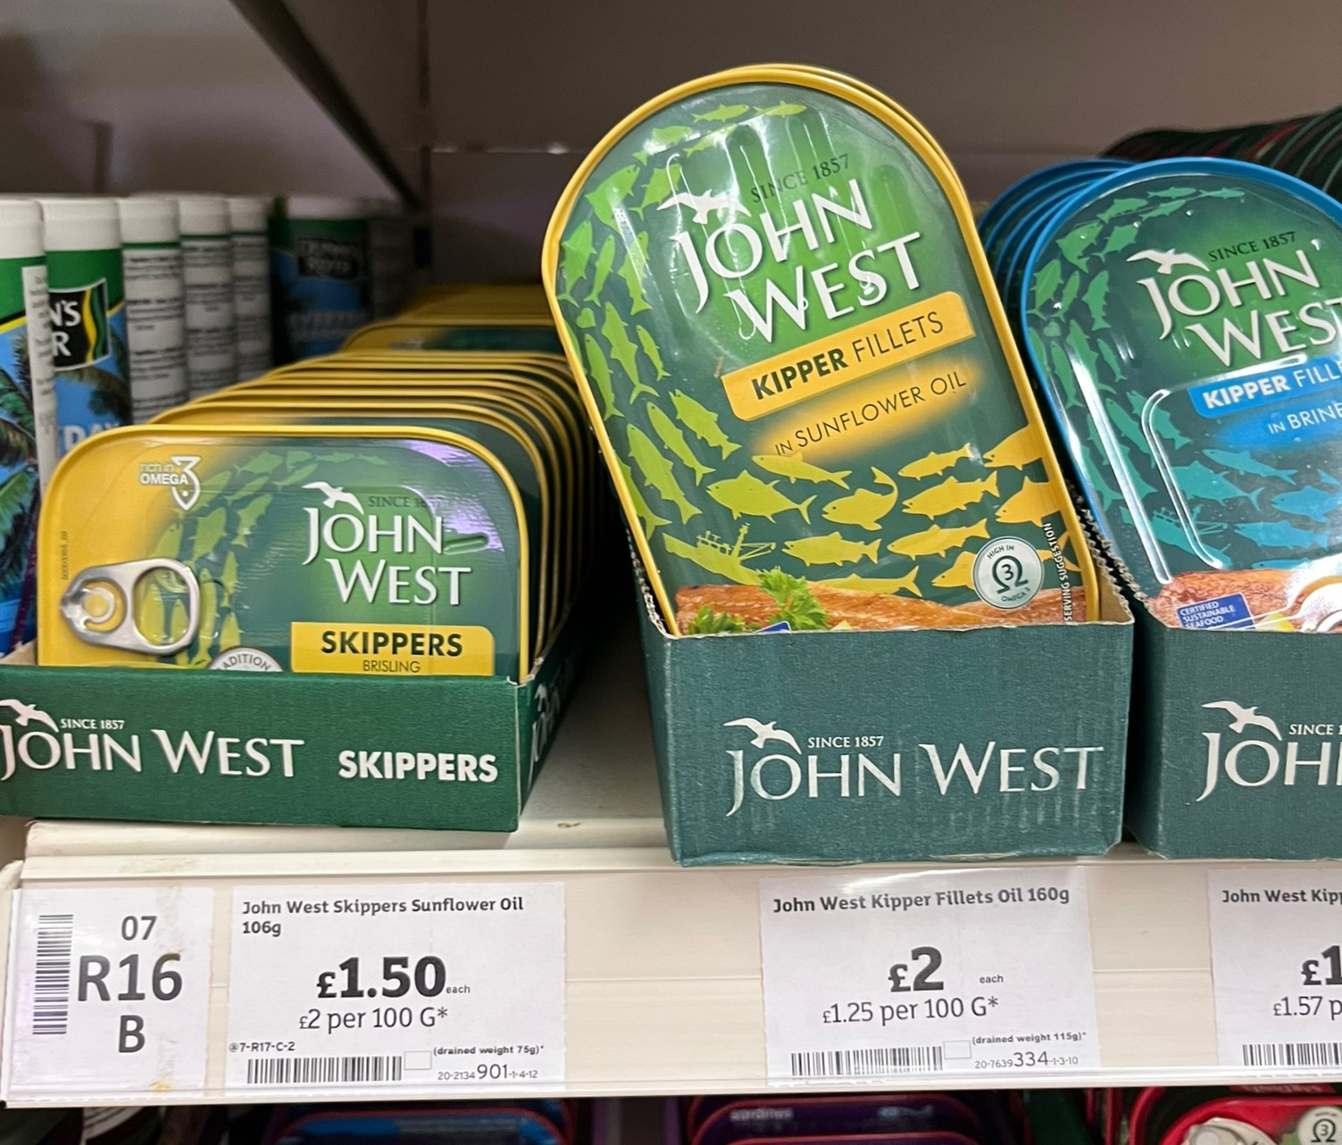
Attēls 14, 15 - Sainsbury’s lielveikalu tīkla vegānie “zivju” konservu produkti; Sainsbury’s lielveikalu tīkla kūpināto zivju konservu produkti

Bet tāpat Sainsbury’s plauktos pieejami produkti, kuri nebija sastopami citos lielveikalu tīklos, piemēram, Kipperi - kūpinātas siļķes 2.00£ (2.33Euro)/ 160, Skippers - brisling sardīnes 1.50£ (1.75Euro)/ 106g. King Oscar Brisling sardīnes 3£ (3.49Euro)/106g. Kā arī vegānie produkti jeb zivju konservu alternatīvas, piemēram, zīmols Plant Pioneers divu veidu produkti - augu valsts proteīna vegānā “zivs” ūdenī un ar čili un ķiplokiem par 1£ (1.16Euro)/ 110g.
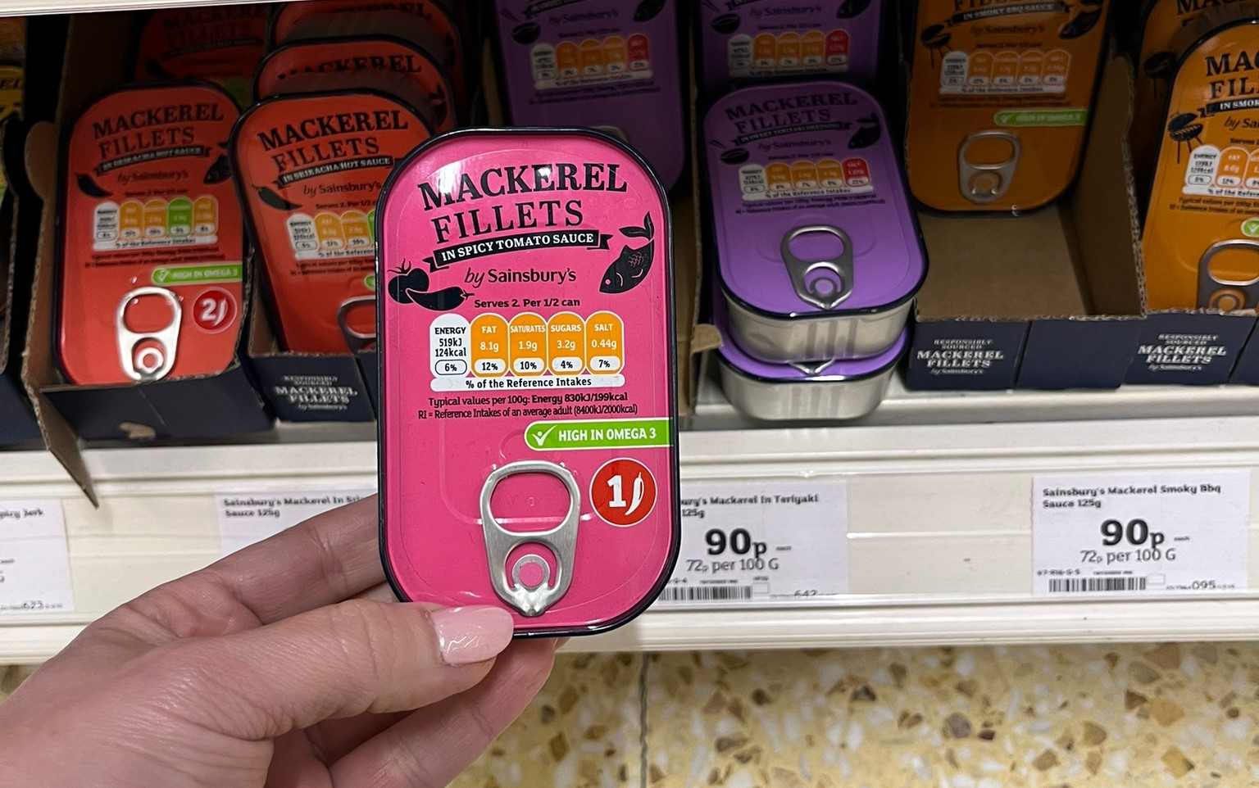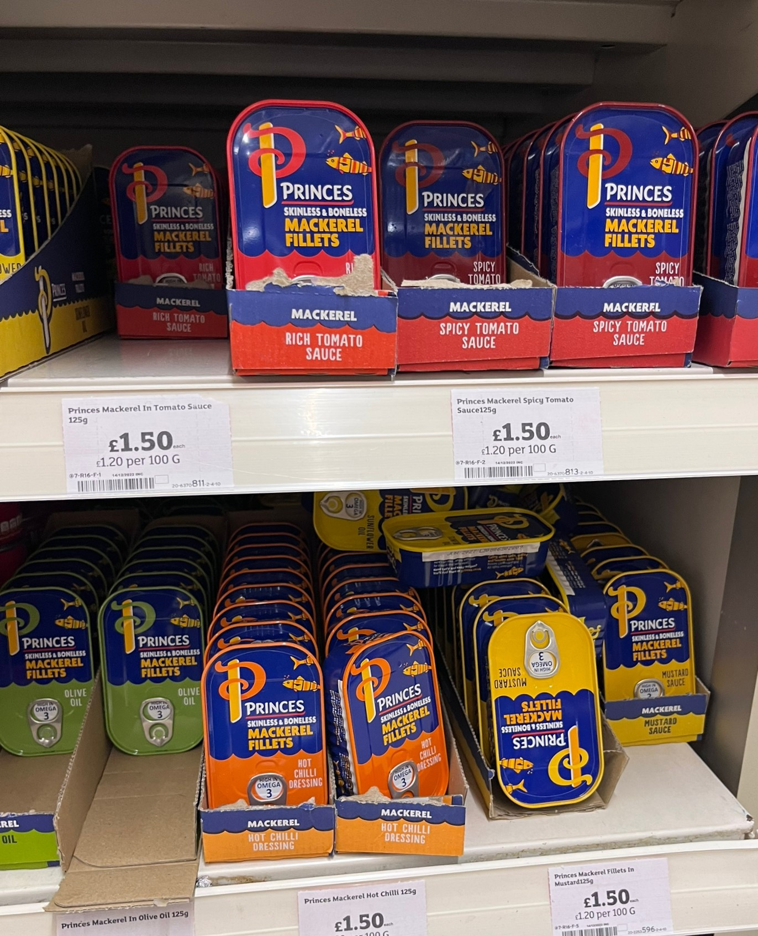
Attēls 16, 17 - Sainsbury’s lielveikalu tīkla privātās preču zīmes zivju konservu produkti; Sainsbury’s lielveikalu tīkla Princes produkti

Tāpat arī plašā klāstā pārstāvēti skumbrijas konservi gan ar privāto preču zīmi, gan ražotāju, tā piemēram Sainsbury’s privātās preču zīmes skumbrijas konservi uz plaukta izvietoti par cenu 0.90£ (1.05Euro)/ 125, par vienu un to pašu cenu pārstāvētas dažādas produktu garšas - skumbrija pikantā tomātu mērcē, terijaki mērcē, sriracha asajā tomātu mērcē, kūpinātā barbekjū mērcē. Salīdzinoši Princes zīmola skumbrijas konservi uz plaukta pieejami par cenu 1.50£ (1.75Euro)/125g, pieejamo garšu klāsts arī diezgan plašs - tomātu, sinepju, asā čili mērce, kā arī skumbrijas olīveļļā un tomātu mērcē.
Cenu līmenis plauktos ir augsāks nekā divos augstāk aprakstītajos lielveikalos, kā arī produktu klāsts un to variācijas ir daudz plašākas, produkti ir daudzveidīgāki, bet arī dārgāki.

TESCO lielveikalu tīkls ir lielākais Lielbritānijas mazumtidzniecības veikalu tirgū, tā daļa aizņem vairāk kā 27% no kopējā tirgus. Tā zivju konservu plauktu platība ir salīdzinoši daudz lielāka kā pārējos lielveikalos, kas ļauj izvietot ļoti plašu produktu klāstu un pārstāvēt dažādas produktu grupas un ražotājus. TESCO lielveikalu zivju konservu plauktos dominē Princes produkti, tāpat pietiekoši plaši pieejami arī John West ražotāja konservi. Katrā no produktu grupām pieejami arī privātās preču zīmes produkti. Atrodami arī tādi zīmoli, kuri nebija sastopami citos veikalu tīklos, kā Rio Mare, Glenryck, vegāno produktu zīmols Good Catch.

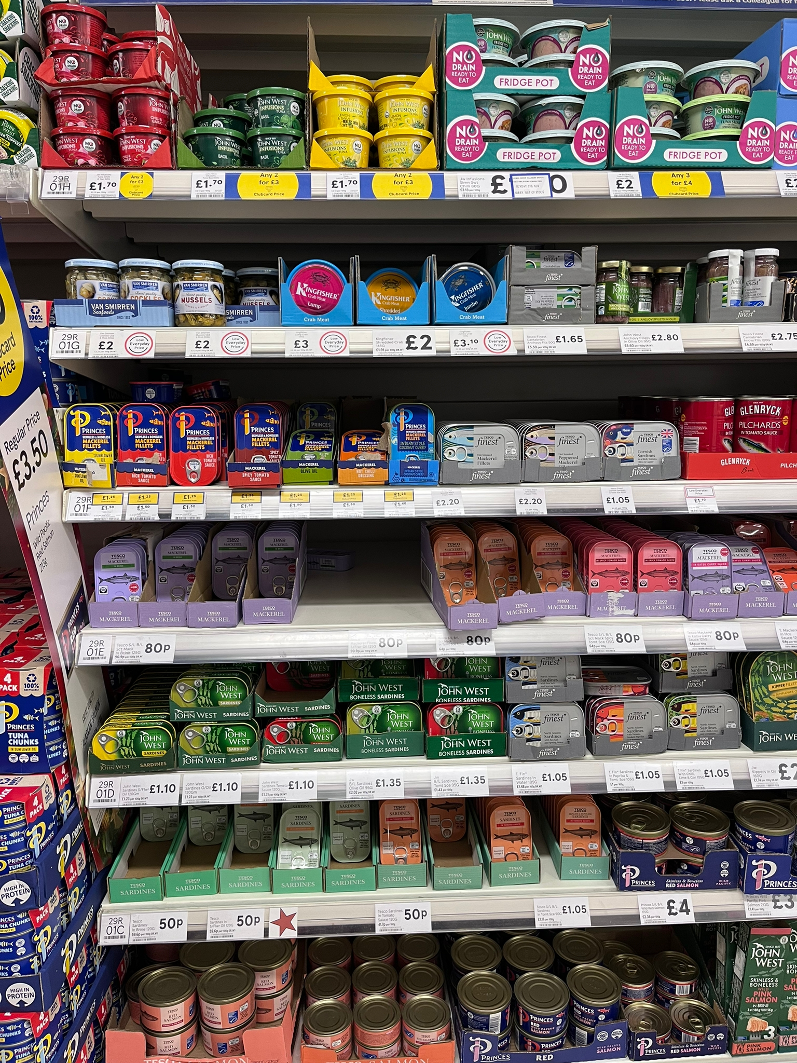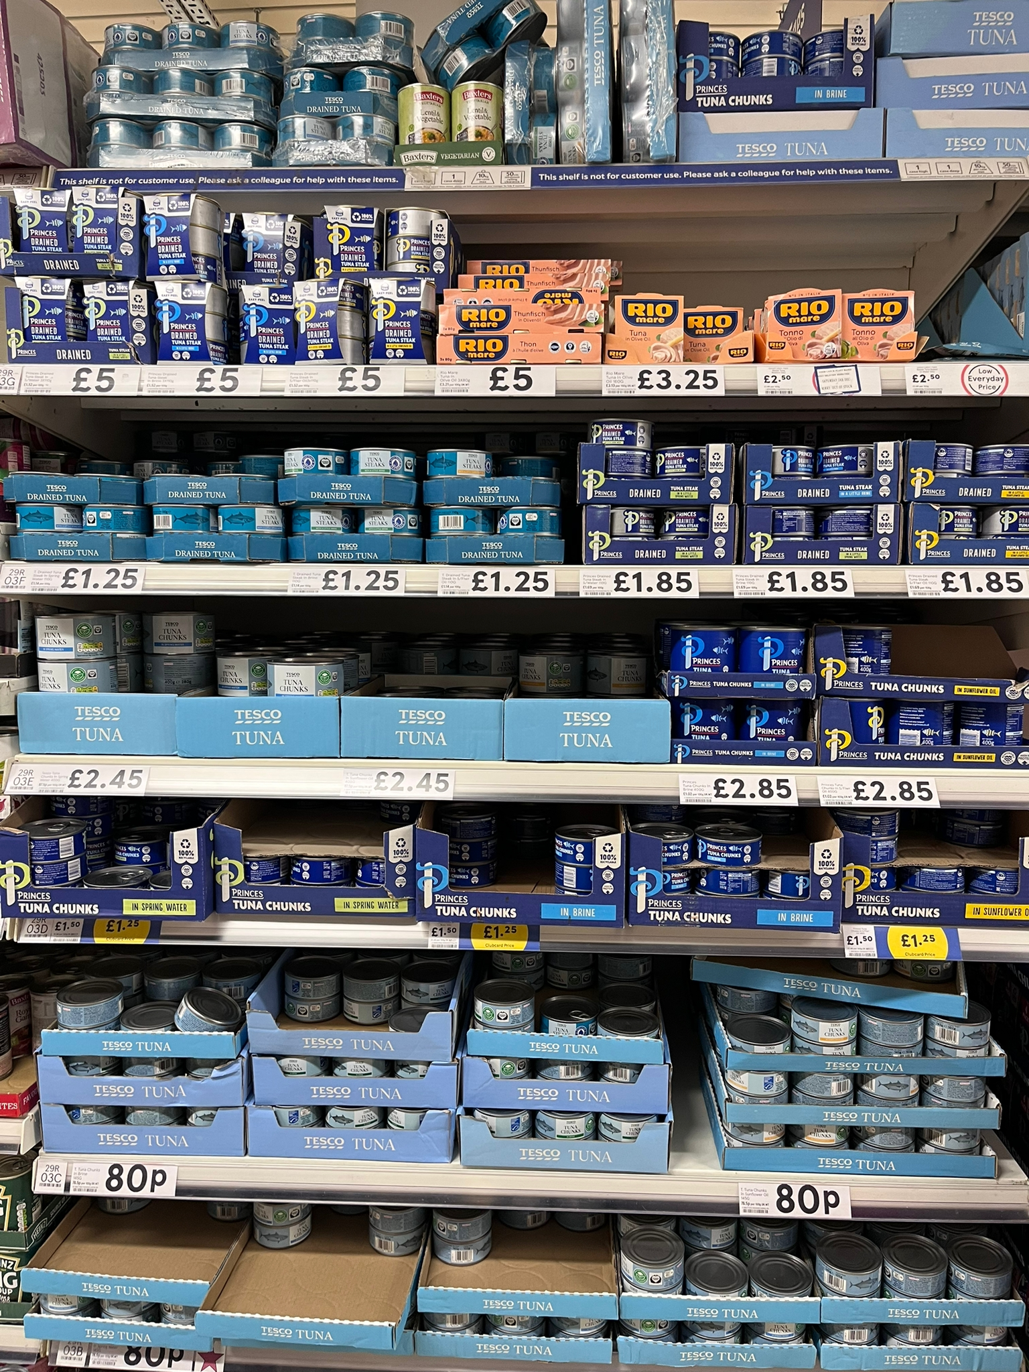
Attēls 18, 19- TESCO lielveikalu tīkla zivju konservu produkti TESCO lielveikalu tīkla tunča konservu produkti
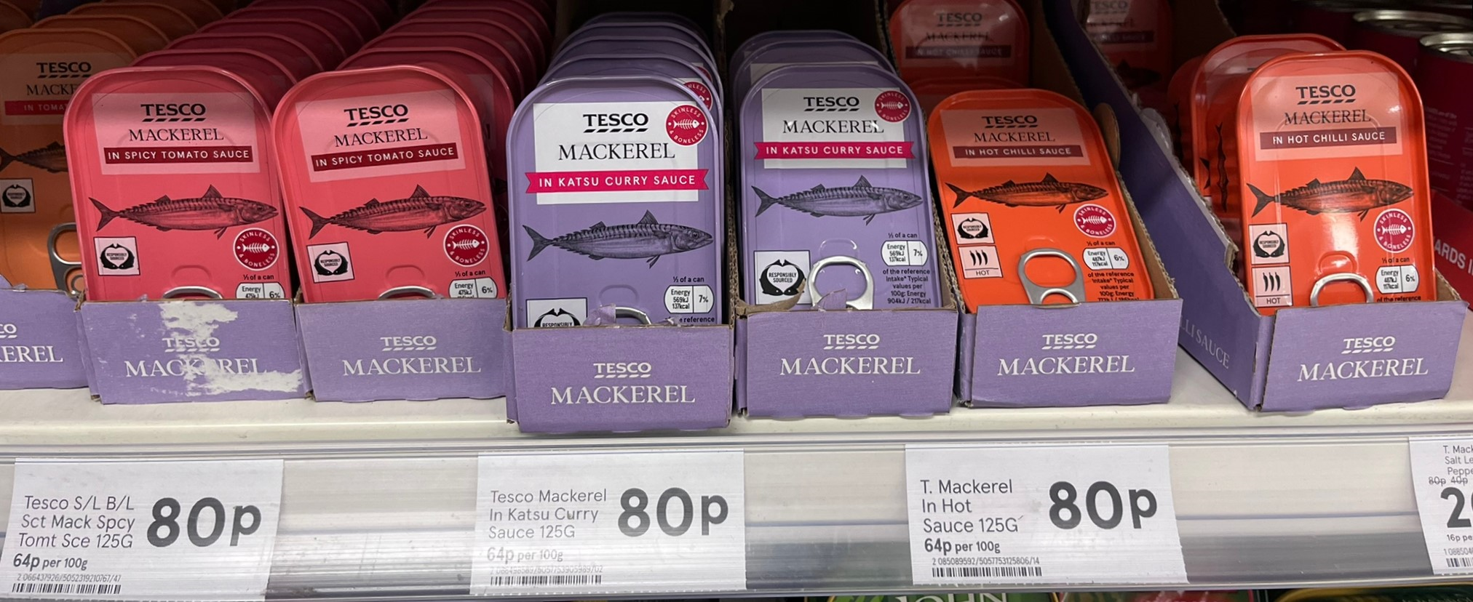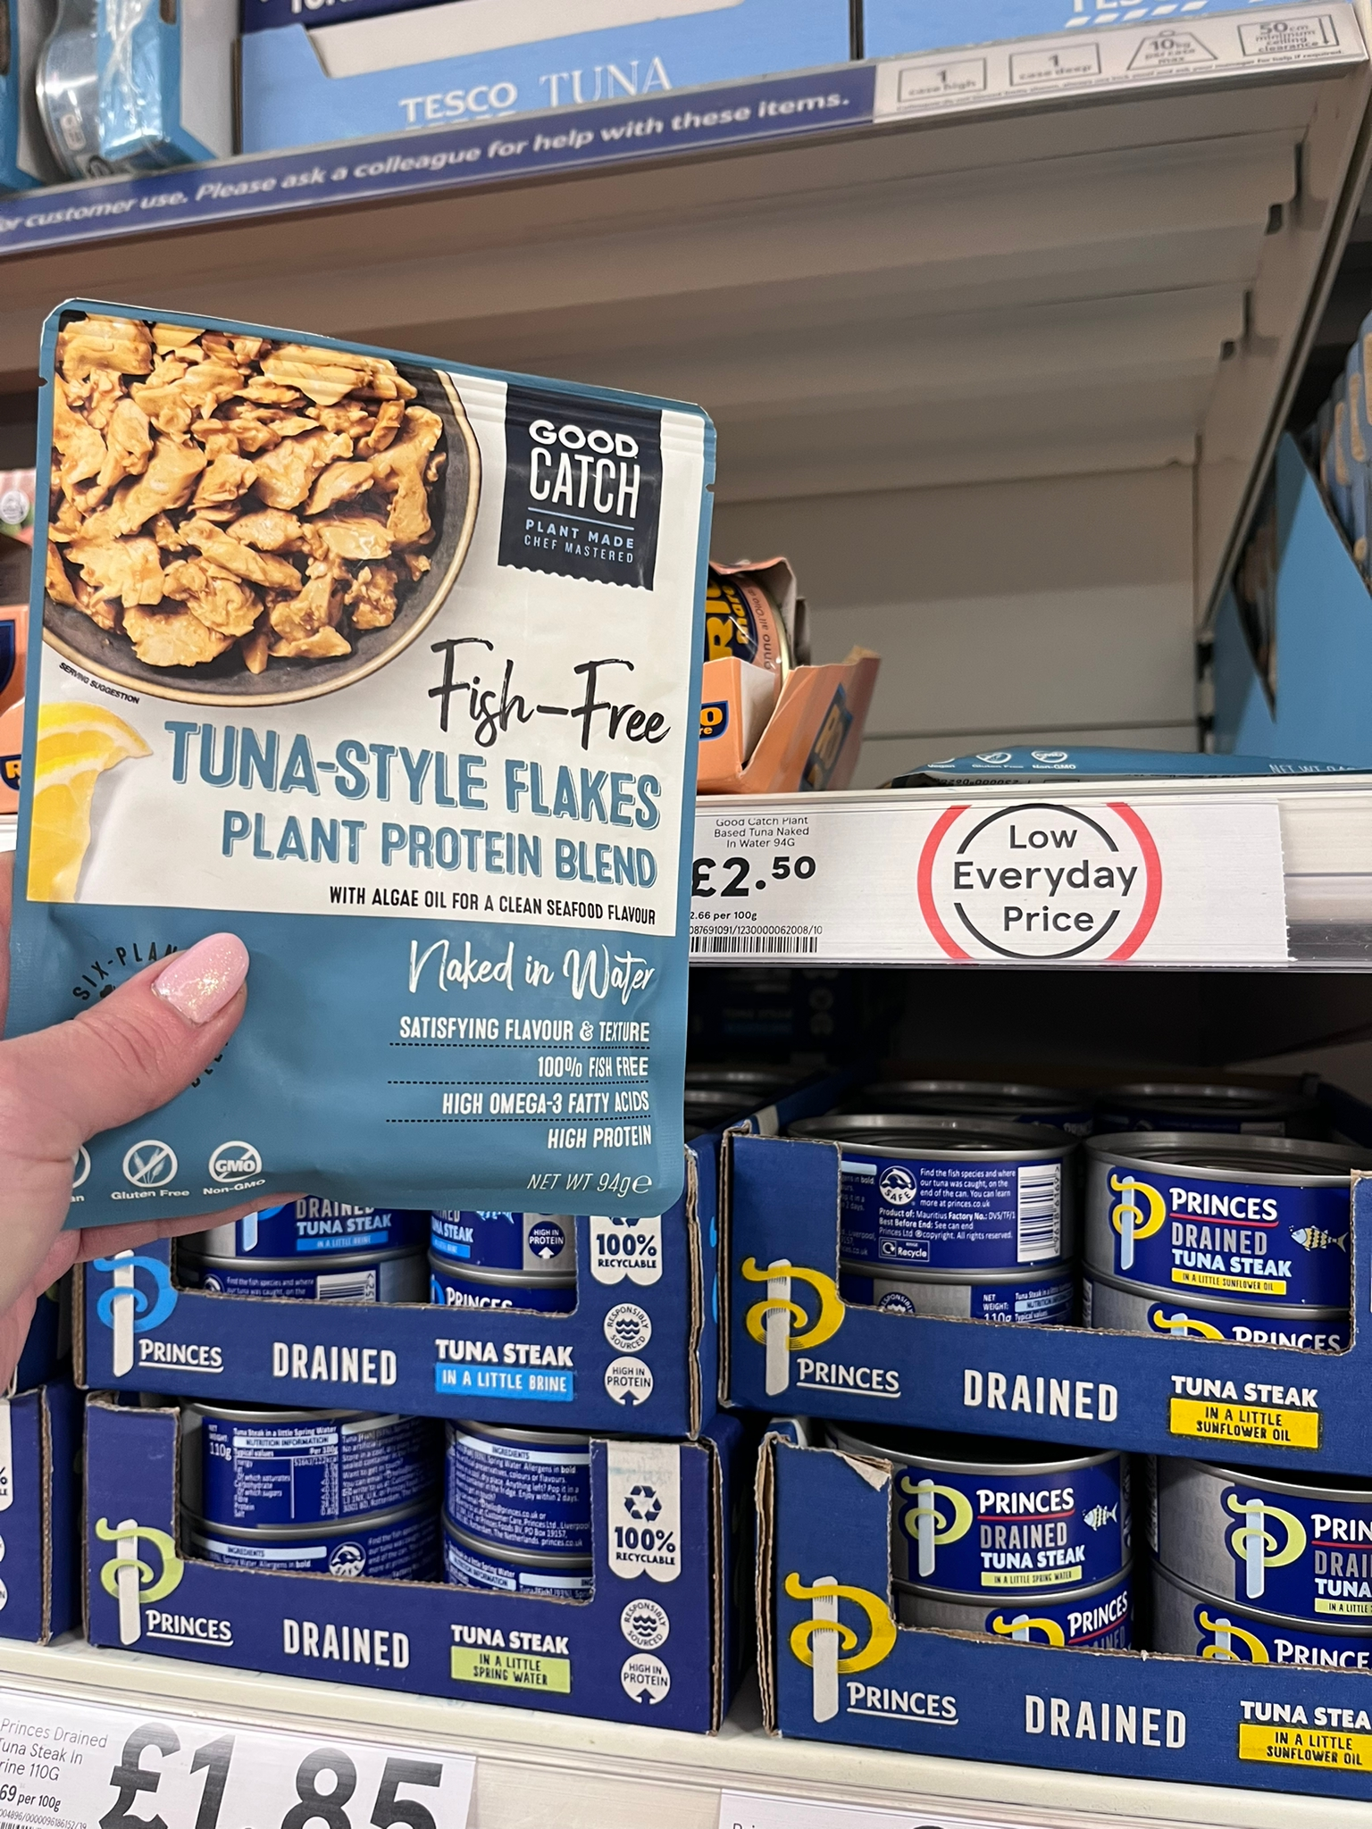
Attēls 20, 21 - TESCO lielveikalu tīkla privātās preču zīmes zivju konservu produkti; TESCO lielveikalu tīkla vegānie “zivju” produkti
Cenu līmenis TESCO lielveikalu plauktos vērtējams kā vidējs, augstāks par zemo cenu veikliem Lidl un Aldi, taču zemāks vai vienāds ar Sainsbury’s un ASDA veikalu tīkliem. Salīdzinoši TESCO privātās preču zīmes skumbriju konservi gan tomātu mērcē, gan eļļā uz plaukta ir ar cenu 0.80£ (0.93Euro)/ 125g.

Popukārākie zivju konservu produkti Lielbritānijas tirgū

Kā redzams plauktu analīzē zivju konservu tirgū Lielbritānijā dominē tunča konservi, kas aizņem vairāk nekā 50% no kopējā zivju konservu pārdošanas apjoma , tuncim seko laša konservi, tad skumbrijas, sardīņu un citi zivju konservu veidi.

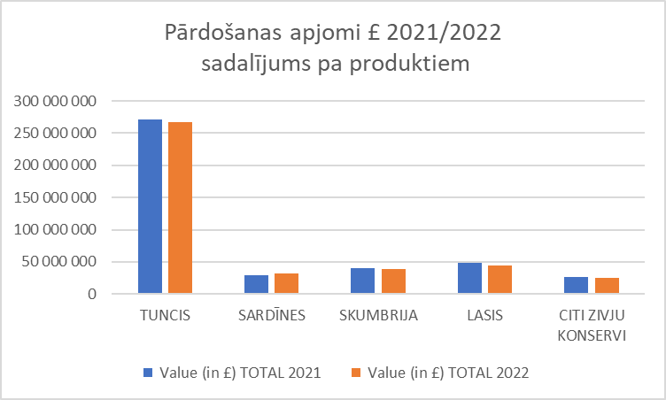
Attēls 22 - Nielsen dati

Pēc mārketinga kompānijas The Insight Partners publiskotajiem datiem, Lielbritānijas tirgus ir līderis laša konservu patēriņa ziņā. Kā redzams, Apvienotā Karaliste 2019. gadā bija līdere laša konservu tirgū Eiropā ar tirgus daļu 27.44% apmērā, un tiek prognozēts, ka tā turpinās dominēt prognozētajā periodā, veidojot 28.8% no kopējiem tirgus ieņēmumiem 2027.gadā Eiropā.
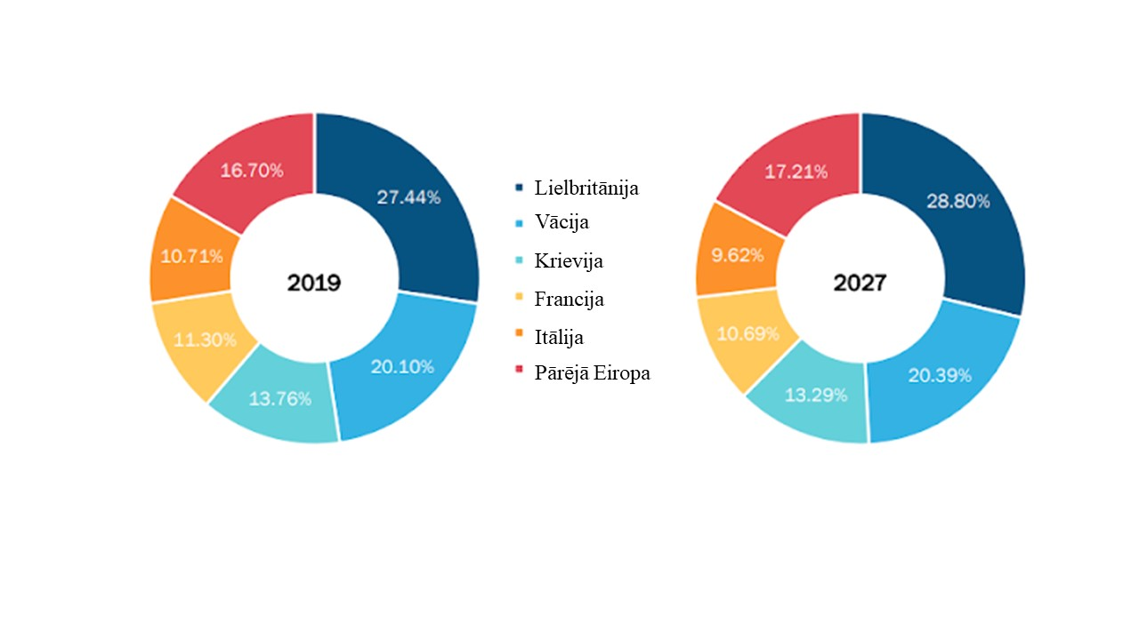
Attēls 23 - The Insight Partners dati

Lielbritānija ir pievilcīgs tirgus konservētu lašu produktiem un sniedz ražotājiem un apstrādātājiem vairākas ienesīgas iespējas. Apvienotajai Karalistei ir iespējas attīstīt lašu tirgu, uzņēmumi, kas darbojas šajā tirgū, aktīvi iesaistās uzņēmējdarbības attīstībā, piemēram, 2018.gada janvārī Scottish Salmon Company noslēdza līgumu ar kompāniju Hendrix Genetics, kas ir viena no vadošajiem starptautiskajiem audzēšanas tehnoloģiju un barību uzņēmumiem, savukārt Scottish Salmon Company ir viens no vadošajiem Skotijas laša ražotājiem, kuram pieder aptuveni 42 objekti, tostarp divas pārstrādes rūpnīcas. Tādējādi sagaidāms, ka Anglijas uzņēmumu aktīva līdzdalība virzīs laša konservu tirgus attīstību.

Konservu tirgū Lielbritānijā ir pārstāvētas vairākas lašu sugas, visplašāk pārstāvētais ir Sockeye (Oncorhynchus nerka) lasis, kas aizņem aptuveni pusi no kopējā tirgus apjoma, nākošais populārākais ir Chum (Oncorhynchus keta) lasis, ar gandrīz 23% no tirgus un mazāk populāri, bet tāpat pieejami ir Pink (Oncorhynchus gorbuscha) lasis un Coho (Oncorhynchus kisutch) lasis.

Pēc Nielsen pētījumu kompānijas datiem konservēti laša produkti 2022.gadā tika pārdoti ar sekojošiem zīmoliem: lielveikalu privātā preču zīme 65%, John West 19% un Princes 15%, pārējie zīmoli kā Cucumber Fine Fish, Fish 4 Ever, u.c. aizņēma mazāk kā 5% no kopējās tirgus daļas.

Tunča konservu nozīmīgums

Kopumā COVID-19 izraisīja pozitīvas tendences zivju konservu patēriņā visā Eiropā, tā kā daudzi patērētāji pievērsās gatavošanai mājās un krājumu veidošanai. Tā kā lielveikali kļuva par galveno krājumu resursu zivju un jūrasvelšu produktiem, pieprasījums pēc zivju konserviem tajos pieauga, īpaši stingro ierobežojumu laikā. Tas pastiprināja tendenci Eiropas iedzīvotājiem patērēt zivju un jūrasvelšu produktus, kuri ir vienkārši, ērti un gatavi tūlītējai lietošanai. Protams, arī kvalitātes, izejvielas izsekojamības un ilgstpējības faktori daudziem Eiropas patērētājam kļūst arvien svarīgāki.

Undercurrent News ¹⁶ ziņojumā redzami kumulatīvi rādītāji tunča konservu kopējam importam Eiropā, kurš līdz šim arī bijis viens no lielākajiem starp citiem zivju konserviem. Laika posmā no 2020.gada Janvāra līdz Maijam šis rādītājs pieauga par 12%, salīdzinot ar to pašu periodu 2019.gadā. Pirmo reizi šis rādītājs strauji pieauga, kad patērētāji sāka panikā iepirkt konservu uzkrājumus, pirms tiek izziņota pilnīga mājsēde. No Februāra vidus līdz Aprīlim pieprasījums no lielveikalu tīkliem turpināja pieaugt dēļ nepieciešamības piepildīt iztukšotos plauktus, savukārt, sākot no Maija pieprasījums nostabilizējās.

Arī Brexit bija nozīmīga loma tunča konservu patēriņā Lielbritānijā^{17.}Apvienotā Karaliste ir bijusi viena no lielākajām Eiropas valstīm, pēc konservēta tunča apjoma importa no piegādātājiem ārpus Eiropas, saskaņā ar Eurostat un Trademap datiem. 2019.gadā Lielbritānija importējusi kopumā 79,006 tonnas no piedātājiem ārpus Eiropas (lielākoties no Mauritānijas un Seišelām), kas sastādīja 77% no valsts kopējā tunča konservu importa. Tas gan bija par 10% mazāk, salīdzinot ar 2018.gadu, kad tika importēti 90,000 tonnu no valstīm ārpus Eiropas. Šis samazinājums pārsvarā bija balstīts uz to, ka Lielbritānija sāka vairāk importēt konservēta tunča produktus no Spānijas.

Kopš 2016.gada, Apvienotās Karalistes tunča konservu imports bija krities par 9%, īpaši no Ganas un Seišelu salām. Thai Union grupai pieder lielākā daļa konservu ražotņu abās valstīs, kuras eksportē produktus tikai uz Eiropas tirgu, sevišķi Lielbritāniju, pārsvarā piegādājot produktus ražotājam John West un lielveikalu privātajām preču zīmēm.

Neskatoties uz kopējo tunča konservu patēriņa kritumu, tomēr tādi zīmoli kā John West un Princes identificēja tirgus prasības pēc inovatīviem un jauniem produktiem, vedot pie daudziem jauniem zivju konservu produktiem un eksperimentāliem garšu profiliem un sastāvdaļām.

Galvenie ieskati par tunzivju patērētājiem: ¹⁸

78% no visiem Lielbritānijas patērētājiem uzskata, ka jāpatērē tikai tās zivis un jūrasveltes, kuras iegūtas no ilgtspējīgi saimniekojošām zivsaimniecībām.
71% no visiem Lielbritānijas patērētājiem piekrīt, ka vēlas darīt visu iespējamo, lai iegādātos tādu tunci, kurš ķerts ar ilgtspējīgas zivsaimniecības metodēm.
75% tunzivju patērētāju Apvienotajā Karalistē piekrīt, ka, ja viņi zinātu neatkarīgu un uzticamu ekomarķējumu uz produkta iepakojuma, kas garantētu, ka tunzivis ir nozvejotas ilgtspējīgi, viņi, visticamāk, izvēlētos to, nevis produktu bez tā.
34% (1,981,384 tonnas) no visas globālās tunča zvejas ir MSC sertificētas, savukārt, 19% (1,110,101 tonnas) šobrīd ir izvērtēšanas procesā, lai tiktu MSC sertificētas.

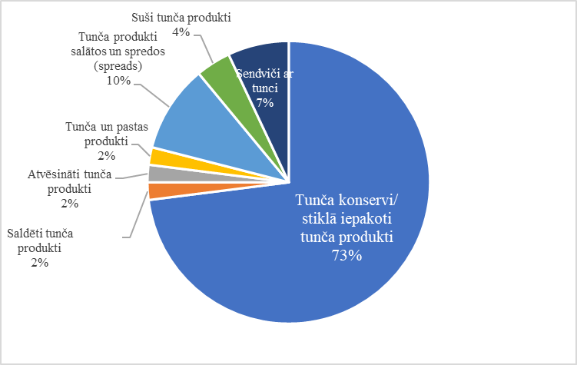
Attēls 24 - Tunča produktu sadalījums Lielbritānijas tirgū pēc produkta tipa/ iepakojuma veida

Populārākās tunča sugas, kuras pieejamas zivju konservu tirgū Lielbritānijas veikalos ir Skipjack tuncis (Katsuwonus pelamis), Albacore tuncis (Thunnus alalunga) un Yellowfin (Thunnus albacares).

Pēc Nielsen pētījumu kompānijas datiem konservēti tunča produkti 2022.gadā tika pārdoti ar sekojošiem zīmoliem: lielveikalu privātā preču zīme 43%, John West 32% un Princes 22%, pārējie zīmoli kā Fish!Tuna, Glenryck, u.c. aizņēma mazāk kā 2% no kopējās tirgus daļas.
- Tirgus perspektīva
Nākotnes tendences

Kopējie pārtikas produktu inflācijas rādītāji Lielbritānijā līdz 2023.gada martam sasniedza +6.8%. Zivju un jūrasvelšu cenas augušas samērā pakāpeniski, sastādot cenu pieaugumu par +1.2% 2022.gada septembrī; +2% 2022.gada decembrī; 6.8% 2023.gada martā, kas ir samērā lēzeni rādītāji, salīdzinot ar citām produktu grupām, kur novērots cenu pieaugums līdz pat 17%, tomēr arī šāda un arī turpmākā cenu inflācija noteikti ietekmēs arī pārdošanas apjomus.

Nākošie pieci gadi zivju un jūrasvelšu nozarei paredzami izaicinoši. Anglijas Bankas pārstāvji nesenajā ziņojumā sacīja, ka Lielbritānijas mājsaimniecības piedzīvo lielāko dzīves dārdzības līmeni pēdējos 30 gados, kas notika pēc Krievijas uzbrukuma Ukrainai un konflikta eskalācijas, un tai sekojošajām izmaiņām preču tirgos. Tāpat ekonomisti arī paredz ienākumu mazināšanos turpmākajos pāris gados. Ņemot vērā, ka zivis un jūrasvelšu produkti ir viens no dārgākajiem proteīna avotiem, parezams, ka to patēriņš samazināsies, patērētājiem cenšoties sabalansēt savus pārtikas izdevumus. Taču skatoties kopējo segmenta produktu grupu šķērsgriezumā, vislielākie ieguvēji noteikti būs zemākas cenu kategorijas zivju produkti, kā zivju konservi.⁷
Balstoties uz esošajām tendencēm un patērētāju uzvedību, visticamāk, ka zivju konservu tirgus Anglijā tuvāko piecu gadu laikā turpinās augt. Potenciālās tendences, kuras varētu ietekmēt tirgu būtu sekojošas:
- Augošs pieprasījums pēc ilgtspējīgi un ētiski ražotiem zivju konservu produktiem, ņemot vērā patērētāju apzināto uzmanības pievēršanu uz vides jautājumiem.
- Augu izcelsmes uztura pieaugošā popularitāte var radīt vairāk konservētu zivju alternatīvu, kas ražotas no augu izcelsmes sastāvdaļām.⁸
- E-komercijas un tiešsaistes pārdošanas pieaugums.

Sociālo tīklu ietekme uz zivju konservu patēriņu Lielbritānijā

Nesenais the Guardian⁴ autores raksts 2023.gada februarī analizējis jaunu tendenci Lielbritānijas tirgū, kur vērojams, ka ierastais zivju konservu sortiments, kuru klasiski pārstāvēja tuncis, sardīnes un anšovi, pēdējā laikā kļūst plašāks un to papildina tādi produkti kā pildīti kalmāri, ķemmītes, kūpinātas austeres no Ziemeļspānijas un citi nišas produkti.

Pateicoties sociālā tīkla platformas TikTok lietotāju radītajam tēmturim #tinnedfishdatenight (“randiņš ar zivju konserviem”), zivju konservi kļuva īpaši populāri un daudzi satura veidotāji rādīja sociālajā tīklā savas receptes, izmantojot tādus produktus kā tunci un skumbriju. Daļēji šo tendenci veicināja jaunie konservu iepakojumi, uz kuriem atspoguļotas detalizētas un estētiskas jūrasvelšu ilustrācijas, vintage stila attēli ar krāšņām sievietēm vai skarbiem zvejniekiem, daudzi no šiem iepakojumiem ir tik estētiski un pievilcīgi, ka pircēji sāka tos kolekcionēt. Tāpat, gan gatavotājam, gan skatītājam, vienmēr intriģē moments no produkta atpakošanas brīža (unboxing), kas arī ir populārs segments starp sociālo tīklu patērētājiem.

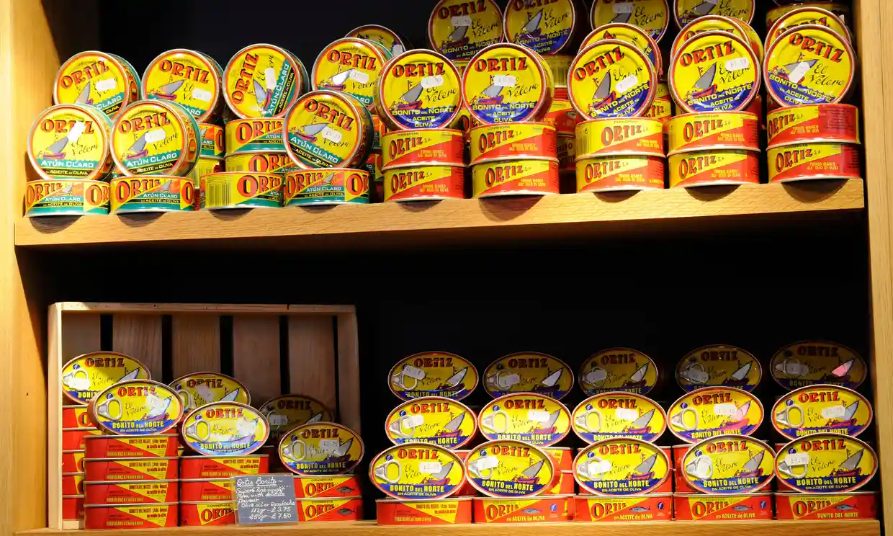
Attēls 25 - “Ortiz popularitāti apliecina tā parādīšanās delikatešu veikalu plauktos visā Apvienotajā Karalistē.” Borough Market, Londona.

Jūrasveltes un zivis vienmēr uzskatītas par augstas vērtības produktiem. Kad pircējiem bija augsts ienākumu līmenis, varēja regulāri doties pie sava zivju tirgotāja un iegādāties dārgās jūrasveltes, taču esošā ekonomiskā situācija un ikdienas rēķinu nomaksa šodien veido “lauvas tiesu” no ienākumiem, taču patērētāji joprojām vēlas saglabāt savus patēriņa ieradumus.

Zīmols Oritz kļuva par augstāk aprakstītā trenda vēstnesi. Šī "zvaigzne" iekļuva restorānu ēdienkartēs, kur konservi tiek pasniegti tieši no atvērtas kārbas kopā ar grauzdiņiem, citronu un čili par restorānam cienīgu cenu. Daudzi Londonas restorāni sekoja un atbalstīja šo tendenci. Piemēram, Brixton's Bottle & Rye, savā ēdienkartē ieviesa anšovu plati, kas sastāv no 4 dažādiem konserviem un grauzdiņiem. Un jaunais Londonas restorāns Mayfair Saltie Girl ēdienkartē ieviesa atsevišķu sadaļu tieši zivju konserviem ⁶.

Zīmolam Oritz jau pievienojušies tādi jauni konkurenti kā: Zallo, Olasagasti, La Narval un Pinhais, šī pievienošanās identificē, ka šādu produktu parādīšanās tirgū nav nejaušība un, ka tā būs atkualitāte arī turpmāk.

Tiešsaistes veikala Tinned Fish Market ⁵ pārstāvis Patrick Martinez ir pārliecināts, kā tieši estētiskajam noformējumam ir liela lomu šo produktu pēkšņajai popularitātei, to pārdošanas apjomi gandrīz dubultojušies pēdējā gada laikā. Pēdējo mēnešu laikā novērojams liels atbalsts un mīlestība pret šiem zivju konservu produktiem, tā ir sava veida ironija, jo kādu laiku šie produkti tika uzskatīti par lētiem un vecmodīgiem, bet tagad ir jaunā luksusa prece. Šadas tendences noteikti ietekmēs kopējo patērētāju attieksmi pret zivju konserviem un piesaistīs jaunu vecuma kategoriju to lietošanai.

Īsāk sakot, konservētas jūras veltes šobrīd ir sociālo tīklu aktuālitāte. "Produkta iepakojums kā mākslas darbs piesaista cilvēku uzmanību, bet, cerams, viņi produktu arī apēd," saka Gracias¹⁵. Viņš apgalvo, ka, ja saturs neatbilstu vākam, pircēji neatgrieztos vēl un vēl.
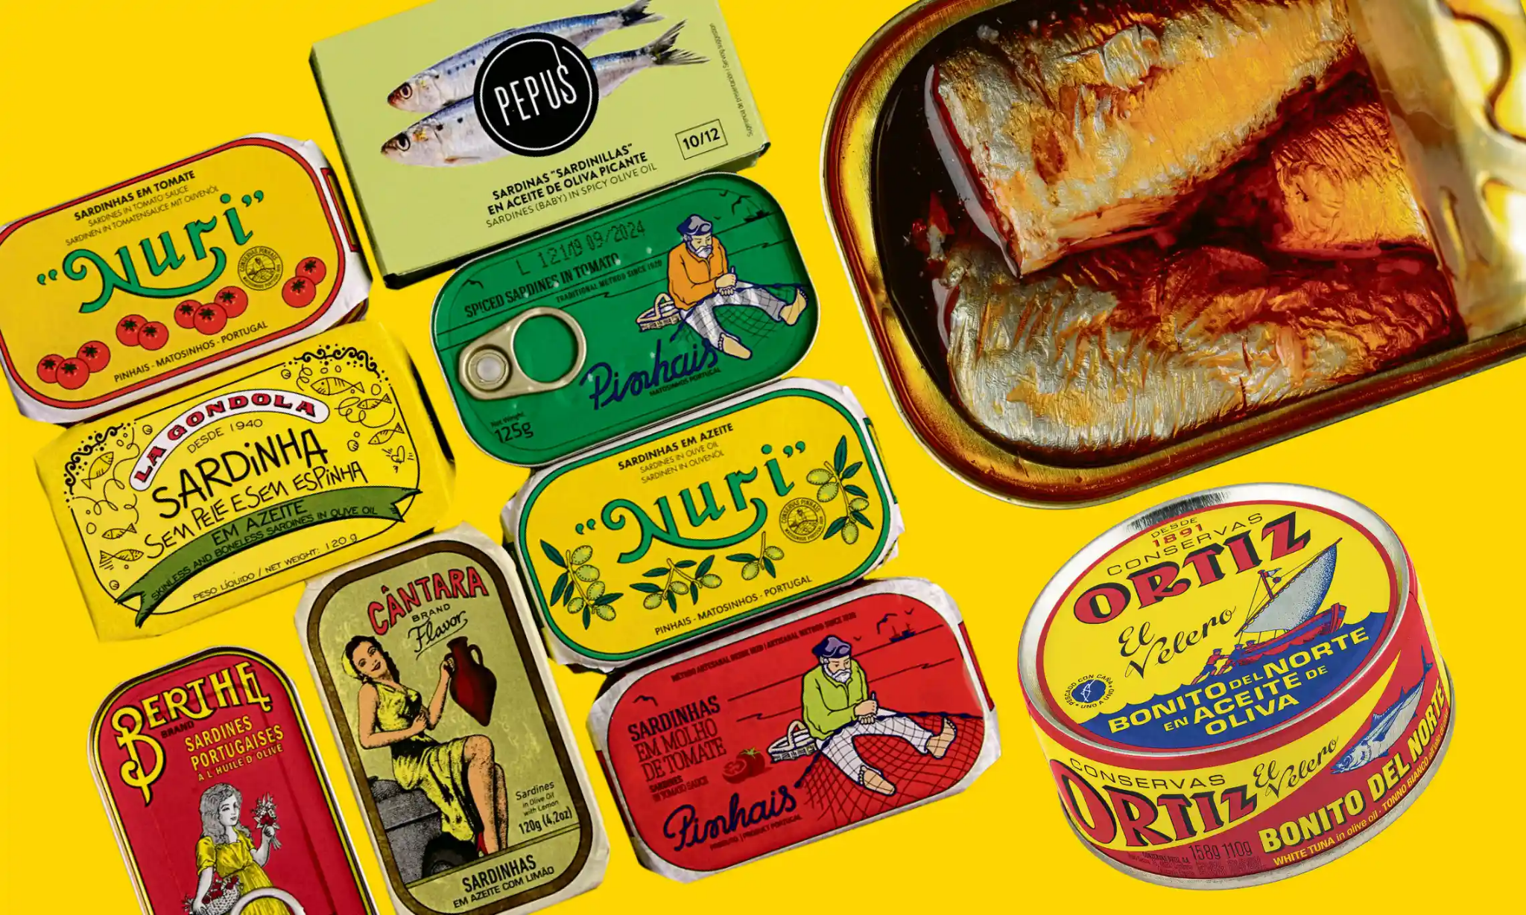
Attēls 26 - Aktuālie zivju konservu iepakojumi sociālajos tīklos. Guardian Design; The Tinned Fish Market; Nick Hook; Iovo Petrov.

Esošie tirgus rādītāji pieļauj, ka Lielbritānijas patērētēju zivju patēriņš varētu turpināt samazināties, tomēr jāņem vērā daži nozīmīgi apsvērumi, kas varētu šīs tendences mainīt. Covid-19 pandēmijas un Brexit radītās sekas, kā arī spiediens uz Nacionālo veselības dienestu (NHS) par iedzīvotāja aptaukošanās līmeņa pieaugumu, varētu radīt pastiprinātu uzmanības pievēršanu veselīgam uzturam un aktīvam dzīvesveidam. Šo uzmanību pievērsīs gan valsts politika, gan patērētāju uzvedības maiņa. Šobrīd grūti prognozēt, cik ātri šis izmaiņas varētu notikt, bet jau šobrīd ir redzami indikatori, piemēram, patērētāju interese par alternatīviem proteīna avotiem, lai aizstātu gaļu.

Secinājumi un ieteikumi
Lai gan, strādājot ar Lielbritānijas tirgu, esošajos apstākļos, jārēķinās ar daudziem birokrātiskiem šķēršļiem, saistībā ar Brexit radītajām sekām, tomēr zivju konservu segmentam šis tirgus ir ļoti perspektīvs, jo zivju konservu imports no citām valstīm ir liels un vērojama tendence tam palielināties. Balstoties uz pētījuma datiem, tieši zivju konservu segments ir augošākais starp visiem pārējiem zivju un jūrasvelšu produktiem kopumā. Tāpat strauji aug tieši privātās preču zīmes īpatsvars, kas ļauj jauniem, potenciāliem ražotājiem konkurēt ar jau esošajiem tirgus dalībniekiem, bet nepieciešams izpildīt kvalitātes prasības un ievērot noteiktos standartus, kā arī piedāvāt konkurējošu iepirkumu cenu, izsludinātajos tenderos. Tirgū izteikti dominē tunča un laša konservu produkti, attiecīgi potenciālajam piegādātājam jābūt gatavam piedāvāt un savā portfelī ieviest šos produktus, ja mērķis ir liela apjoma sadarbības un piegādes. Tirgū ir arī nišas produkti, kā Kipperi (kūpinātas siļķes) un Brisling sardīnes (ražotas no brētliņām un reņģēm, alternatīva šprotēm), taču jārēķinās, ka šo produktu apjomi ir salīdzinoši nelieli.
Turpmāk uzskaitīti sagatavošanās soļi un apstākļi, kuri jāņem vērā, lai uzsāktu darbu ar Anglijas pārtikas tirgu:
- Veikt padziļinātu izpēti par tirgus prasībām, patēriņa īpatnībām, dalībniekiem, tirgus struktūru, izplatīšanas kanāliem un plauktos sastopamajiem produktiem - informācija pieejama šajā pētījumā.
- Veikt padziļinātu informācijas izpēti par esošajām muitas prasībām pret produktiem, kuri tiek ievesti no Eiropas Savienības valstīm/ Latvijas, lūgt padomu ražotājiem, kuri šobrīd aktīvi strādā ar šo tirgu, lai noskaidrotu, ar kādiem birokrātiskiem šķēršļiem jārēķinās, kas jāņem vērā, pirms krava tiek sūtīta uz šo tirgu, kādi ir tarifi un citi apstākļi, kas var būt izšķiroši veicot piegādes uz Lielbritāniju.
- Apmeklēt lielākās pārtikas preču un izejvielu izstādes klātienē vai online, ja tādas piedāvā, ja nav iespēja piedalīties izstādē ar savu stendu un pārstāvēt savus produktus, tad vērtīgi ir braukt arī kā apmeklētājam, jo tas sniedz ieskatu par tirgus tendencēm un virzienu, ļauj dibināt kontaktus un pēc tam tos var pārvērst par potenciālajiem sadarbības partneriem, aicinot uz ražotni vai tiekoties viņa birojā,
- Veikt detalizētu produktu izpēti - “plauktu lasīšanu”, sākotnēji secinot, kas ir esošie produkti, kuri pārstāvēti plauktos - informācija pieejama šajā pētījumā, tad jau konkrēti analizējot katru produktu - iegādājoties produktus, atverot, nogaršojot un izanalizējot produkta iepakojomu un uz tā esošo informāciju. No šādas izpētes var secināt:
- Vai esošās ražošanas līnijas ļauj šāda prototipa produktu saražot tehniski un tehnoloģiski,
- Vai esošie resursi ļauj šāda prototipa produktu saražot apjoma ziņā,
- Vai pieejamas galvenās izejvielas, lai šo produktu saražotu - sākot ar atbilstošu iepakojumu, konkrēto zivs sugu un apstrādes metodi un pārējām sastāvdaļām,
- Kas nepieciešams, lai šādu produktu saražotu - vai jāpiesaista jauni piegādātāji,
- Kas ir esošie produktu ražotāji un kādas ir iespējas ar viņiem konkurēt, vai iespējams piedāvāt to pašu vai kaut ko vairāk kā esošais ražotājs,
- Kāds ir konkrēto produktu sastāvs - zivs ielikums, pārējā receptūra, apstrādes metode (mehāniska/ manuāla; vai izmanota jēla zivs vai iepriekš termiski apstrādāta utt.),
- Kādi ir organoleptiskie rādītāji - garša, izskats, konsistence utt..
- Kāda sertifikācija un kvalitātes standarti ir esošajiem produktiem,
- Vai iespējams konkurēt ar esošo cenu līmeni.
- Izvēlēties partneru uzrunāšanas veidu - šī brīža tendences izplatīšanas ķēdēs, līdzīgi kā citās Eiropas valstīs, ir starpniecības samazināšana no piegādātāja līdz mazumtirdzniecībai, lai iegūtu konkurētspējīgāku cenu. Mazumtirdzniecības veikali un izplatītāji/ distributori vairāk nekā agrāk iepērk produkciju tieši no ražotāja. Lielo mazumtirdzniecības uzņēmumu organizācija joprojām ir komplicēta un kompāniju politika ir nepubliskot savu iepircēju saziņas informāciju, tā vietā piedāvājot sūtīt piedāvājumus un paraugus uz centrālo ofisu. Piegādes ķēdes saīsināšana ir uzticēta iepirkumu vadītājiem (parasti globālā tirgus iepirkumu vadītājs), kuri paši nosaka prioritārās produktu kategorijas un mērķa valstis. Iepirkumi visbiežāk tiek organizēti kā periodiski konkursi/ tenderi. Uzņēmumiem ārpus prioritārajiem segmentiem ir mazākas iespējas ar savu piedāvājumu nokļūt līdz iepirkuma personai.
- Detalizēti jāizvērtē uzņēmuma un produktu sertifikācijas un kvalitātes prasības. Mazumtirdzniecībā zivju kategorijā, sabiedrības spiediena dēļ, Lielbritānijā ir ļoti liela loma sertificēšanai, īpaši tai, kura saistās ar zivju ieguvi (īpaši tuncim). Līdzīgs sabiedrības spiediens pastāv attiecībā uz Lielbritānijas izcelsmes produktu tirdzniecību, lai gan privāto preču zīmju izmantošana šo uzstādījumu apiet. Praksē mazumtirgotāji ir pietiekoši liberāli attiecībā pret šo vietējo ražotāju atbalsta principu, tāpēc nevarētu uzskatīt, ka praksē tas būtu šķērslis importētājam.
- Ja tirgū vēlas piedāvāt pavisam jaunu, inovatīvu produktu, kritiski jānovērtē sava produkta unikālās un konkurētspējīgās produktu priekšrocības - jāveic objektīva un paškritiska savu produktu analīze, lai spētu piedāvāt vairāk (vai lētāk) nekā šobrīd piedāvā konkurējoši zīmoli vai ražotāji. Lai arī Anglijas tirgus un patērētāji ir samērā liberāri un atvērti jauniem produktiem - to pierāda esošo produktu klāsts plauktos, tomēr savā ziņā tirgus ir arī samērā konservatīvs un prasa ilgu laiku, lai pieņemtu inovatīvus un nebijušus produktus. Pirms jauna produkta piedāvāšanas, ražotājam jāpierāda savs profesionālisms, kvalitāte un uzticamība - tas nozīmē jāiziet iepriekš aprakstītie soļi. Uzņēmumam ar labu reputāciju un veiksmīgām iepriekšējām sadarbībām ir daudz vairāk iespēju piedāvāt un uzrunāt iepircējus ar jaunu produktu ieviešanu tirgū.
- Mazumtirdzniecībā, līdzīgi kā citās Eiropas valstīs, privātajai preču zīmei ir izšķiroša loma preču pārdošanai, izņemot reģionā atpazītos zīmolus. Kā iepriekš pētījumā noskaidrots, arī Lielbritānijā arvien populārāki kļūs zemo cenu veikalu un to privātās preču zīmes produkti, tāpat arī vietējie lielveikalu tīkli arvien vairāk piedāvā savas preču zīmes produktus, kuru cena ir izdevīgāka nekā citiem zīmoliem. Privātās preču zīmes produktus arvien vairāk izvēlās patērētāji, jo tiem ir garantēta kvalitāte dēļ lielveikalu tīklu augstajiem standratiem un kvalitātes prasībām pret ražotājiem un to cena ir daudz demokrātiskāka.

Izmantotie datu avoti un literatūras saraksts

¹ statista.com/outlook/cmo/food/united-kingdom#purchase-criteria
² https://www.gov.uk/government/statistical-data-sets/family-food-datasets
³ United States Department of Agriculture, Foreign Agricultural Service; United Kingdom - Fish and Seafood Market Update 2021
⁴ Holy mackerel! How did tinned fish become so popular again? Let me explain | Thea Everett | The Guardian
⁵ https://www.thetinnedfishmarket.com/tinned-fish
⁶ https://www.saltiegirl.com/menus-london/#tin-list-london
⁷ Sources: (%) values represent change from the previous year unless otherwise stated • Defra Family Food Datasets 2020/21 • Circana Q1 2023 • NielsenIQ Scantrack – UK EPOS from key retailers (including composite data from discounters Aldi & Lidl and N. Ireland) excludes seafood sandwiches • NielsenIQ Homescan – GB (including discounters) consumer panel of 15,000 households excludes seafood sandwiches
⁸ https://www.kantar.com/uki/inspiration/advertising-media/trends-in-vegan-engagement
⁹ The European market potential for canned fish | CBI
ChatGPT
¹⁰https://www.euromonitor.com/fish-and-fish-products-in-the-united-kingdom-isic-1512/report#
¹¹ https://www.ukgeographics.co.uk/blog/social-grade-a-b-c1-c2-d-e
¹²https://www.statista.com/statistics/280208/grocery-market-share-in-the-united-kingdom-uk/#:~:text=Tesco%20and%20Sainsbury's%20had%20the,Sainsbury's%2C%20Asda%2C%20and%20Morrisons.
¹³ https://www.kantar.com/campaigns/grocery-market-share
¹⁴https://www.grocerygazette.co.uk/2023/05/23/supermarket-share-data-kantar/#:~:text=As%20for%20the%20other%20UK,format%20 supermarket%20and%20online%20 channels
¹⁵https://www.theguardian.com/food/2022/feb/24/yes-we-can-how-we-are-falling-in-love-with-tinned-fish-from-artisanal-anchovies-to-vintage-sardines
¹⁶ EU, US canned tuna imports boom in 2020; Middle East markets buck trend - Undercurrent News
¹⁷ The European market potential for canned fish | CBI
¹⁸ MSC UK Tuna Shopper Report 2022
EUMOFA (The European Market Observatory for fisheries and aquaculture)
EUROSTAT
Statista
Nielsen pētījumu aģentūras dati
https://www.gov.uk/government/statistics/food-statistics-pocketbook/food-statistics-in-your-pocket
https://store.mintel.com/report/uk-brand-overview-food-market-report
https://www.efsa.europa.eu/en/data-report/food-consumption-data

